Національний університет «Пролтавська політехніка імені Юрія Кондратюка»
(повне найменування вищого навчального закладу)
Навчально науковий інститут інформаційних технологій та робототехніки
(повна назва факультету)
Кафедра комп’ютерних та інформаційних технологій і систем
(повна назва кафедри)

Пояснювальна записка
до дипломного проекту (роботи)
______________бакалавра______________
(освітньо-кваліфікаційний рівень)
на тему
____Розробка інформаційної системи для підвищення репутації бізнесу.____
__________________________________________________________________

Виконав: студент 4 курсу, групи 402-ТК
спеціальності
__123 Комп’ютерна інженерія _
(шифр і назва напряму)
__ Кобилинський_М. В.___________
(прізвище та ініціали)
Керівник ________________________________
(прізвище та ініціали)
Рецензент ________________________________
(прізвище та ініціали)

Полтава – 2021 року
МІНІСТЕРСТВО ОСВІТИ І НАУКИ УКРАЇНИ
НАЦІОНАЛЬНИЙ УНІВЕРСИТЕТ
«ПОЛТАВСЬКА ПОЛІТЕХНІКА ІМЕНІ ЮРІЯ КОНДРАТЮКА»

НАВЧАЛЬНО НАУКОВИЙ ІНСТИТУТ ІНФОРМАЦІЙНИХ ТЕХНОЛОГІЙ ТА РОБОТОТЕХНІКИ

КАФЕДРА КОМП’ЮТЕРНИХ ТА ІНФОРМАЦІЙНИХ ТЕХНОЛОГІЙ І СИСТЕМ

КВАЛІФІКАЦІЙНА РОБОТА БАКАЛАВРА

спеціальність 123 «Комп’ютерна інженерія»

на тему

«Розробка інформаційної системи для підвищення репутації бізнесу»

Студента групи 402-ТК Кобилинського Максима Валерійовича

Керівник роботи
доктор технічних наук,
професор Бесєдін В.Ф.

Завідувач кафедри
кандидат технічних наук,
доцент Головко Г.В.

Полтава – 2021

АНОТАЦІЯ

Кваліфікаційна робота: 77 с., 49 рисунків, 1 додаток, 24 джерела.
Актуальність роботи: інформаційна система являється інтерфейсом між підприємством (компанією) та його оточенням. Його все більше використовують для обміну інформацією та оптимізації роботи з клієнтами. Тому інформаційні системи набули широкого розповсюдження в підприємствах (компаніях).
Об’єкт дослідження: інформаційна система для підвищення репутації бізнесу.
Мета роботи: розроблення інформаційної системи для підвищення репутації бізнесу, розроблення стратегії для просування інформаційної системи в інтернеті.
Методи: пошук хостингу для даного інформаційної системи, створення доменного імені, установка WordPress, створення власної теми для WordPress, розробка інформаційної системи.
Ключові слова: інформаційна система, система керування вмістом, WordPress, шаблон.

ANNOTATON

Qualification work: 77 pages, 49 pictures, 1 appendice, 24 sources.
Relevance of the work: information system is an interface between the enterprise (company) and its environment. It is increasingly used to exchange information and optimize customer service. Therefore, the information system have become widespread in enterprises (companies) and other activities.
Object of research: information system to increase the reputation of the business.
Purpose: development of an information system to increase the reputation of the business, development of a strategy to promote the site on the Internet.
Methods: search for hosting for this information system, create a domain name, install WordPress, create your own theme for WordPress, developing an information system.
Keywords: information system, content management system, WordPress, template.

ЗМІСТ

ПЕРЕЛІК УМОВНИХ ПОЗНАЧЕНЬ, СКОРОЧЕНЬ І ТЕРМІНІВ 6
ВСТУП 7
РОЗДІЛ 1 АНАЛІТИЧНИЙ ОГЛЯД 9
1.1. Постановка завдання 9
1.2. Основні етапи створення інформаційної системи 15
1.2.1. Визначення проекту 16
1.2.2. Інформаційне наповнення 17
1.2.3. Розробка веб-дизайну інформаційної системи 17
1.2.4. Верстка 18
1.2.5. Тестування 18
1.3. Хостинг для інформаційної системи 19
1.3.1. Віртуальний хостинг 20
1.3.2. Хостинг фізичних серверів 20
1.3.3. Хмарний хостинг 20
1.3.4. Реселінг 21
1.4. CMS для інформаційних систем 21
Висновки 24
РОЗДІЛ 2 ПРОЕКТНА ЧАСТИНА 25
2.1. Діаграми у нотаціях IDEF0, IDEF3 25
2.2. Тематика інформаційної системи 28
2.3. Вибір хостингу 29
2.4. Вибір CMS 30
РОЗДІЛ 3 ПРАКТИЧНА ЧАСТИНА 36
3.1. Вибір середовища для розробки 36
3.2. Розробка шаблону (теми) 37
3.3. Реалізація інформаційної системи 42
3.4. Кошторис витрат 53
Висновки 56
4 РОЗДІЛ ТЕСТУВАННЯ ІНФОРМАЦІЙНОЇ СИСТЕМИ 58
Висновки 67
ВИСНОВКИ 68
СПИСОК ВИКОРИСТАНИХ ДЖЕРЕЛ 69
ДОДАТОК А КОД ГОЛОВНОЇ СТОРІНКИ 72

ПЕРЕЛІК УМОВНИХ ПОЗНАЧЕНЬ, СКОРОЧЕНЬ І ТЕРМІНІВ

БД – база даних.
PHP (Personal Home Page) – препроцесор гіпертекста.
WEB – інтернет простір.
HTML (HyperText Markup Language) – мова гіпертекстової розмітки.
CSS (Cascading Style Sheets) – каскадні таблиці стилів.
WP (WordPress) – система управління контентом на інформаційній системі.
MySQL – сервер бази даних.

ВСТУП

Розробка і використання інформаційних систем в різних галузях на даний час є актуальною. Саме за допомогою даних систем люди можуть контактувати між собою, знаходити різні джерела інформації, обмінюватися нею. Це дало поштовх на подальший розвиток інформаційних систем. У наш час вони виконують роль візитної картки підприємства, фірми. На даний момент створюються файлообмінники, Інтернет-магазини, соціальні мережі, де люди можуть переписуватися між собою. За допомогою інформаційної системи люди можуть швидко поширювати всю необхідну інформацію, швидко її коригувати.
Таким чином користувачі будуть володіти даними про вас або вашу репутацію. За допомогою інформаційних систем організація має можливість донести до своїх клієнтів інформацію, яка їх може зацікавити. Жоден мас-медіа не може надати такого ефекту. Маючи інформаційну систему сама організація не обмежена. Вона може розмістити ту інформацію, яку забажає.
Маючи інформаційну систему організація стане на багато кроків ближче до своїх клієнтів. Сама організація повинна забезпечувати легкість і швидкість своєї інформаційної системи. В велику роль відіграють системи управління контентом.
Не завжди в організації є можливість контактувати з розробниками проекту, щоб вони оновлювали інформацію на ресурс вручну, змінюючи при цьому сам код. І саме для таких задач існують CMS.
Термін CMS зараз дуже часто зустрічається на просторах Інтернету. Тим більше вона і зараз продовжує набирати популярність.
Особливість подібних систем полягає в тому, що вони не вимагають залучення авторів інформаційної системи, не вимагають знання HTML або основ програмування, щоб змінити контент на тій чи іншій сторінці. Основним завданням даних систем – це збір і об'єднання інформації в єдине ціле. Дані системи можуть забезпечити можливість взаємодіяти з раніше створеними базами даних.
Дані системи дозволяють користувачам наповнювати інформаційну систему текстовим та мультимедійним вмістом. Користувачеві може надаватися досить багатий інструментарій, за допомогою якого він може редагувати та публікувати інформацю в Інтернеті.
Будь-які інформаційні системи містять в своєму складі дві основні частини. Перша частина – це back-office. Її участь полягає у зберіганні та контролі функціональності інформаційної систем. Друга – це front-office. Ця частина забезпечує взаємодію самого проекту та користувача.
Інформаційні системи можуть допомогти підтримувати хорошу репутацію компаній з різними видами діяльності. Репутація компанії – це те, що можуть думати люди про саму компанію. І саме інформаційні системи можуть допомогти здобути хорошу репутацію через рекламу, просування інформації про вид діяльності даної компанії на просторах Інтернету. Інші люди починають знайомитися з компанією перейшовши на саму інформаційну систему через посилання на рекламному банері.

РОЗДІЛ 1
АНАЛІТИЧНИЙ ОГЛЯД

Глобальна мережа складається з інформаційних систем, які можуть бути доступними для загального користування. Сторінка – це одиниця інформаційного ресурсу, яка відображається користувачеві. За допомогою мови програмування можна додавати текст і редагувати його, вставляти картинки та посилання, звукові та відео файли. Сторінки можуть бути як простими наборами інформації з текстом, так і складними, з функціями, які можуть управлятися різними програмами. Всі сторінки, які можуть розміщуватися на інформаційній системі, об'єднуються однією кореневою адресою, тематикою і дизайном.
На сьогоднішній день представлення організацій у мережі Інтернет є необхідним для покращення роботи самої організації, обміну інформацією між клієнтами.

  - Постановка завдання

Метою дипломної роботи є розробка інформаційної системи для підвищення репутації бізнесу. Вона містить в собі інформацію про саму репутацію і чому вона важлива для будь-якої компанії. Також містить інформацію про послуги, які дана організація може запропонувати клієнтам. Це дуже важливий момент для будь-якої компанії. Особливо коли компанія на перших етапах свого розвитку. І саме від репутації залежить скільки людей будуть зацікавлені у використанні тих чи інших послуг.
Для цього самій компанії необхідно продумати, як саме розповсюдити інформацію про себе на просторах Інтернету. І саме для цього потрібна власна інформаційна система, яка допоможе розповсюдити цю же інформацію про саму компанію та її послуги, які вона може надати. Це може допомогти на початковій стадії розвитку. Але потрібно і далі розвивати інформаційну систему. Виводити новий матеріал, який стосується послуг даної компанії. Слідкувати за оцінками (коментарями), які можуть дати клієнти продукту самої компанії.
На сьогодні є організації, які допомагають розвивати інформаційні системи та покращити репутацію самих компаній. Вони допомагають вести інформаційні системи, проводять комплексний аналіз, внутрішню і зовнішню оптимізацію для відповідності запитам користувачів, постійний моніторинг інформаційного простору, нейтралізацію виявленої негативної інформації. Налагоджують та реалізовують платну контекстну рекламу з метою привернення уваги. Рекламують компанію в соцмережах.
Такі організації справді можуть допомогти покращити репутацію компаній. Також вони допомагають розвивати саму складову інформаційної системи самої компанії.

  - Аналог існуючих рішень

На сьогодні є досить багато організацій, які можуть надавити послуги по покращенню репутації компаній. Вони займаються оптимізацією інформаційної системи, щоб користувачі отримували ту інформацію, яка відповідає їхнім запитам. Розробка інформаційної системи, яка допомагає підвищити репутацію бізнеса, велася за аналогами, які можна знайти на просторах Інтернету.
Для прикладу була розглянута інформаційна система «digital-агенство» (рисунок 1.1).

Рисунок 1.1 – Вигляд інформаційної системи «digital-агенство»

Дана організація займається:
- наданням послуг по управлінню репутацією в Інтернеті;
- просуванням інформаційної системи;
- оптимізацією інформаційної системи;
- реалізацією контекстної реклами;
- представленням бізнесу в соціальних мережах.
В самій інформаційній системі здебільшого сторінки складаються з інформаційних секцій про послуги, які може надати сама організація. Дана система створена на CMS WordPress за допомогою плагіну «Elementor». Даний плагін дозволяє формувати сторінки в візуальному редакторі.
Дізнатися CMS інформаційної системи можна переглянувши його вихідний код або знайти в списку посилання на файли CSS і JS. Для кожної CMS характерна своя структура, якою вона виділяється від інших. На рисунку 1.2 в можна побачити wp-content і wp-includes. Можна впевнитися, що дана інформаційна система створена на CMS WordPress.
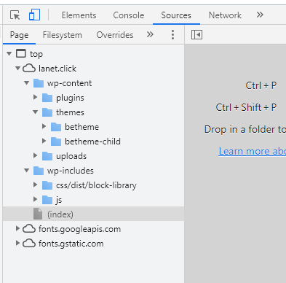
Рисунок 1.2 – Файли інформаційної системи «digital-агенство»

Була розглянута інформаційна система «EpicCenter» (рисунок 1.3).

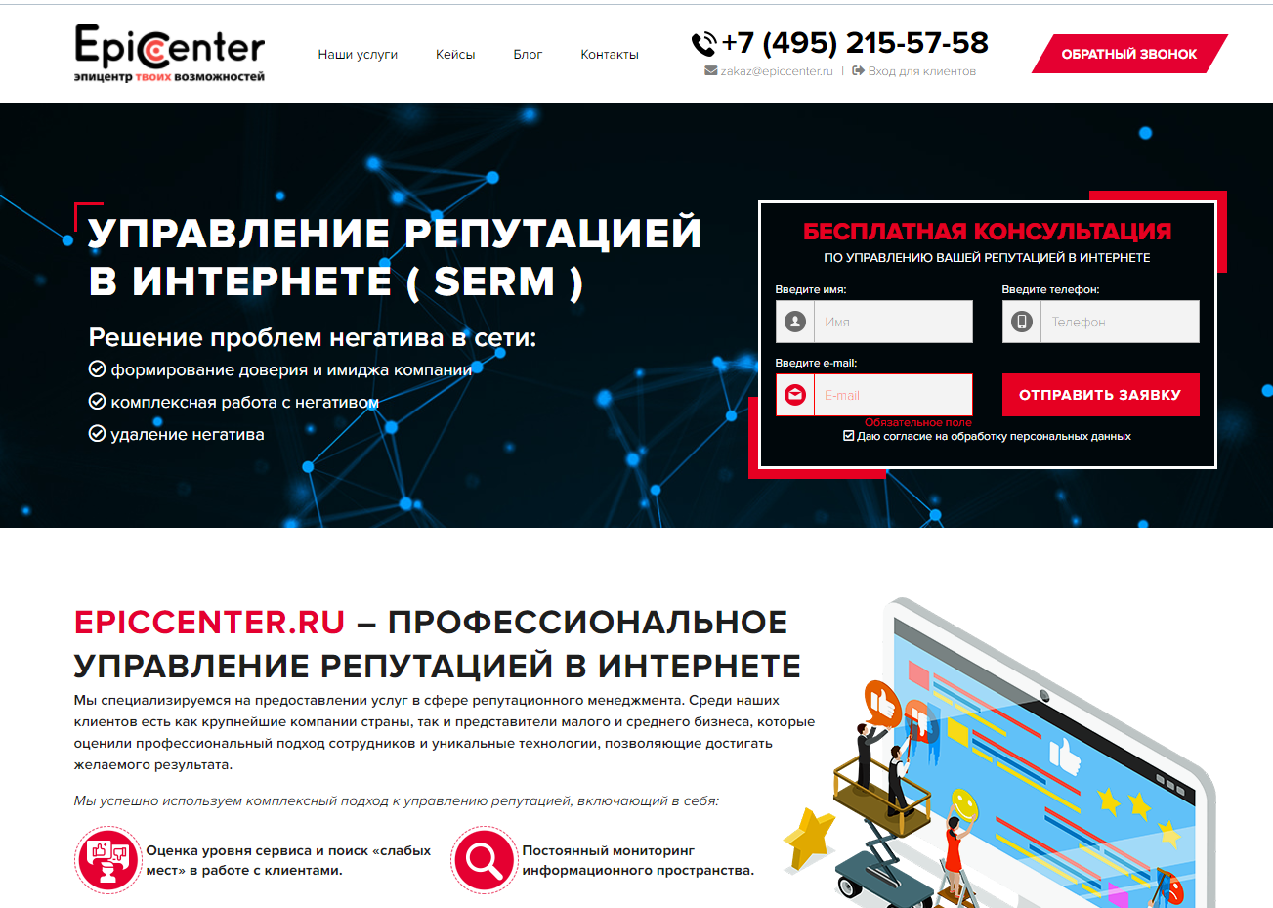
Рисунок 1.3 – Вигляд інформаційної системи «EpicCenter»

Дана організація займається:
- створенням позитивних інформаційних приводів, асоційованих з компанією;
- видаленням негативної інформації;
- моніторингом інформаційного простору;
- підготовкою пропозицій щодо зміни окремих бізнес-процесів.
Дана інформаційна система також створена на CMS WordPress. В цьому можна переконатися по назвам wp-content і wp-includes (рисунок 1.4).

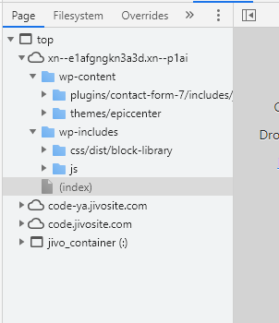
Рисунок 1.4 – Файли інформаційної системи «EpicCenter»

Для прикладу було вибрано третю інформаційну систему «adves» (рисунок 1.3).
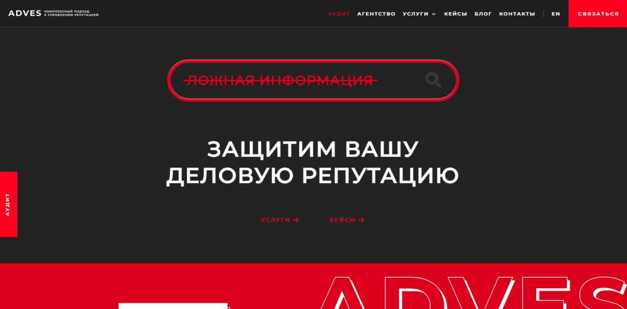
Рисунок 1.5 – Вигляд інформаційної системи «adves»

Дана організація надає такі послуги:
- видалення негативу в публічному просторі;
- моніторинг бренду в публічному просторі;
- просування репутації компаній за допомогою бізнес-профілів;
- юридична підтримка;
- оптимізація інформаційної системи для пошукових систем.
Дана система містить інформацію про команду організації, яка надає послуги, та самі послуги, які описуються на сторінках. Інформаційна система створена також на CMS WordPress, як і дві попередніх. Про це свідчить структура файлів (рисунок 1.6).
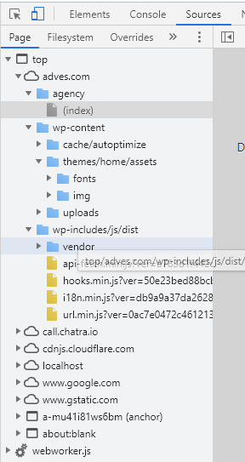
Рисунок 1.6 – Файли інформаційної системи «adves»

  - Основні етапи створення інформаційної системи

Створення інформаційної системи – це складний процес. І тому зайнятися розробкою самостійно не вийде. Для цього потрібно мати хоча б деякі мінімальні знання та навички з програмування.
В розробці бере участь велика кількість людей – це програмісти, веб-дизайнери, менеджери і тестери. Спочатку веб-дизайнер створює дизайн. Це зразок, за яким буде проводитися сама розробка. При цьому враховуються побажання замовника, мета інформаційної системи його аудиторія, яку потрібно передбачити. Окрім цього дизайнери підбирають відповідні шрифти, картинки, які необхідні для майбутньої інформаційної системи. Думають про те, як і де саме будуть розташовані об’єкти на сторінках. Обговорюють самі ефекти (зміна кольору при наведені на кнопку курсором миші, плавний перехід між сторінками і т. д.).
Верстальник починає працювати з готовим дизайном. Оптимізує саму інформаційну систему під різні браузери. Створює структуру інформаційної системи з нуля. Ця вся робота ведеться за допомогою мови програмування. Коли інформаційна система готова, її починають наповнювати інформацією. Також існують інші люди, які розкручують, поширюють рекламу самої інформаційної системи.
Проектування та розробку самої системи можна поділити на такі основні етапи:
- визначення проекту;
- Інформаційне наповнення;
- Розробка веб-дизайну інформаційної системи;
- Верстка;
- Тестування.

    - Визначення проекту. Перший етап створення інформаційної системи включає в себе збір та аналіз інформації. Це необхідно для осмислення масштабів проекту і підготовки до початку роботи з ним. Окрім цього потрібно чітко мати уявлення про те, хто буде відвідувати дану систему та з якою метою.
На основі зібраних даних від клієнта розробляється технічне завдання. У технічному завданні повинні бути всі нюанси стосовно структури інформаційної системи, технічних характеристик, адаптації під браузери та монітори. Замовник повинен узгодити технічне завдання. На підставі технічного завдання пишеться проект. І тут розробляється функціональна структура самої інформаційної системи, навігація, визначається, які будуть самі сторінки.

    - Інформаційне наповнення. Коли відомо, які саме сторінки будуть присутні на інформаційній системі, яка розробляється, можна приступати до створення контенту. Тобто можна розпочинати наповнення даної системи.
Сама інформація може подаватися у вигляді тексту, таблиць, картинок. Все це залежить від того, який саме матеріал може надати замовник. Слід пам’ятати, що неможна створити контент інформаційної системи без участі замовника! Контент не може залишатися незмінним протягом довгого проміжку часу. Його необхідно міняти, доповнювати і розширювати. Але це в першу чергу залежить від самого замовника. Тобто, як саме в майбутньому він захоче змінити структуру або контент самої інформаційної системи.

    - Розробка веб-дизайну інформаційної системи. Дизайн інформаційної системи – це проектування інтерфейсу. В першу чергу, це творчий і дуже захоплюючий процес. Під дизайном для інформаційної системи розуміється повне оформлення всіх сторінок, які будуть на даній системі, в єдиному стилі. Дуже важливе значення має головна сторінка. Вона являє собою обличчя самої компанії чи підприємства. Саме вона в першу чергу кидається на очі всім відвідувачам інформаційної системи. Головна сторінка стає першим враженням відвідувача про саму компанію [1].
В процесі роботи замовник повинен викласти свої побажання. Веб-дизайн багато в чому відображає специфіку компанії, для якої і створюється інформаційна система.
Дизайн інформаційної системи повинен задовольняти цим вимогам:
- створювати у відвідувача відчуття комфорту і зрозумілості;
- не заставляти відвідувача шукати ті чи інші елементи, які розкидані на інформаційній системі;
- колірна гамма повинна викликати позитивні емоції;
- інформаційна система повинна відповідати сфері діяльності компанії чи підприємства;
- завантаження сторінки повинно відбуватися досить швидко.

    - Верстка. Верстка – це один з найважливіших етапів розробки онлайн-ресурсу, в результаті якого намальований дизайнером макет перетворюється в HTML і CSS-код. Це завдання вимагає особливих навичок. Щоб якісно зверстати HTML-код, потрібні глибокі знання особливостей роботи браузерів, семантики веб-сторінок, принципів позиціювання елементів [2].
Розробники обирають середовище, яке може краще підійти для даного проекту. В даний час інформаційна система не може обходитися без програмних розробок, які можуть бути необхідні для того чи іншого функціонування. Це і електронні каталоги, і форуми, і гостьові книги, і багато іншого.
Використання програмування дозволяє робити інформаційну систему «живою», цікавою для відвідувача. Але самим важливим є те, що це може спростити її подальшу експлуатацію. Адже запрограмовані інформаційні системи дають більше можливості власникам в її управлінні.

    - Тестування. Тестування – це процес, який полягає в перевірці відповідності програмного продукту або інформаційної системи. Чи відповідає продукт заявленим характеристикам і вимогам, вимогам експлуатації в різних оточеннях. Чи сама інформаційна система відповідає вимогам по безпеці, вимогам по зручності використання [3].
Безпосередньо проводиться оптимізація сторінок під особливості різних браузерів. Враховуються особливості відображення сторінок при переході від однієї на іншу. Також враховуються особливості відображення при різних дозволах екрану. Особливо потрібно враховувати, як саме інформаційна система буде виглядати на мобільних пристроях. На тестування інформаційна система віддається людям, які не брали участі в створенні, так як в процесі роботи помилки можуть бути непомітними.
Тестування вирішує декілька основних завдань:
- дає упевненість, що всі заявлені функціональні вимоги реалізовані та сам код немає помилок;
- підтверджує, що дана система працює на всіх браузерах коректно;
- гарантує, що дані, що зберігаються і оброблювані, надійно захищені від стороннього доступу;
- дозволяє переконатися в тому, що користувач зможе використовувати дану інформаційну систему, не плутаючись в складних переплетеннях інтерфейсів.

  - Хостинг для інформаційної системи

Хостинг – це послуга для розміщення інформації на фізичному сервері, який постійно підключений до Інтернету. Своєю чергою послуга хостингу, окрім розміщення інформаційної системи на сервері, може включати багато додаткових параметрів. Наприклад, таких, як поштові акаунти, бази даних, резервні копії системи або послуги файлового сховища. В різних хостингах вони можуть трішки відрізнятися. Але в основному вони ідентичні. Такі компанії, що можуть надати такі послуги, називають хостинг-провайдерами [4].
Хостинг в першу чергу – це розміщення файлів на сервері, де вже встановлено для вас програмне забезпечення для обробки запитів. Завдяки хостингу сама інформаційна система стає доступною для ваших відвідувачів або клієнтів в Інтернеті.
Хостинг провайдер – це компанія, яка являється постачальником послуг хостингу [5]. В свою чергу вона забезпечує надання послуг і їх технічний супровід. Також сюди входить і підтримка.
Для того, щоб правильно вибрати для інформаційної системи хостинг, який підходитиме вам, необхідно поставити цілі і завдання хостинг-провайдеру. Варто враховувати те, що важливу відмінність має хостинг на Linux і хостинг на Windows.
Важливо переглянути характеристики хостингу, а вже тоді робити вибір на користь того чи іншого провайдера.

    - Віртуальний хостинг. Віртуальний хостинг – це послуга з розміщення інформації на сервері. Тобто ресурси однієї машини діляться на користувачів і в той же момент використовують одне програмне забезпечення. Його ще називають загальним хостингом, шаред-хостингом. Це популярна послуга із-за її низької вартості. Її можливостей достатньо, щоб розмістити просту інформаційну систему (лендінг, візитка, блог і т. д.). Користувачі мають одинакові права і використовують ресурси однієї фізичної машини [5].
Загальний хостинг є відмінним рішенням для початкових користувачів хостингом. Для управління надається зрозуміла панель, швидкий і зручний при виконанні налаштування. Панель управління встановлена на сервері. Тобто, користувачеві не знадобиться її купувати і самостійно встановлювати.

    - Хостинг фізичних серверів. Хостинг фізичних серверів – це надання послуг сервера під вимоги одного користувача. Це один з видів хостингу, який являється гарним рішенням для високонавантажених проектів. Крім того на подібні сервери можна встановити будь-яке програмне забезпечення. На виділеному сервері можна розпоряджатися ресурсами в міру необхідності [5].
Хостинг фізичних серверів являється дорогим рішенням, якщо порівнювати із загальним хостингом. Але воноварте того. Особливо коли мова йде про стабільність та надійність роботи вашого проекту.

    - Хмарний хостинг. Хмарний хостинг являється досить гнучкою платформою для розміщення проектів з різним типом навантаження. Якщо порівнювати з попередніми послугами, то хмарний хостинг менш популярний [5].
Суть роботи даного хостингу полягає в тому, що для роботи інформаційної системи використовуються ресурси сервера, які в свою чергу можуть зменшуватися або збільшуватися при потребі. Тобто, сервер розуміє, коли навантаження збільшується.

    - Реселінг. Реселінг являється послугою віртуального хостингу. Для власника цієї послуги надаються всі можливості для створення і продажу власних тарифів хостингу. Тобто, власник реселінга стає власником особистої хостинг-компанії і має можливість перепродувати хостинг для своїх клієнтів. Реселінг часто використовують для розміщення великої кількості інформаційних систем на одній послузі. Особливо ця послуга популярна у веб-студій і фрілансерів [5].
За допомогою реселінгу можна самостійно створювати тарифи, визначати їхню вартість. Технічна підтримка користувачів забезпечується продавцем реселінга. За допомогою реселінга можна просувати власну інформаційну систему в пошукових системах.

  - CMS для інформаційних систем

Поняття CMS часто зустрічалося на просторах інтернету CMS (Content Management System) – це система управління контентом. А саме, це комп'ютерна програма або система, яка використовується для створення, управління і редагування вмісту інформаційної системи [6].
Сенс використання даної системи полягає в тому, що вона полегшує роботу з інформаційними системами. У деяких випадках від користувача можуть знадобитися лише мінімальні знання в програмуванні. Але в основному вони не потрібні. CMS все частіше організовуються у вигляді конструкторів інформаційних систем, які візуально зрозумілі.
Основне завдання даних систем – це об'єднання в єдине ціле різних джерел інформації. Джерела доступні всередині організації чи підприємства і поза її межами. За складом і функціонуванням такі системи трішки відрізняються. В своєму складі містять дві основні частини: back-office і front-office. Функція першої частини полягає у зберіганні та контролі інформації. Друга частина системи забезпечує взаємодію проекту та користувача.
Крім можливості подання інформаційних систем в візуальному вигляді, в CMS присутня БД (MySQL або PostgreSQL), в якій зберігається весь контент. Бувають CMS, що можуть зберіги весь контент не в БД, а в окремих текстових файлах.
На даний момент CMS є необхідністю в сучасних умовах. Не завжди є можливість швидко зв'язатися з розробниками проекту, щоб вони додали певну інформацію на ресурс або взагалі оновили її. З CMS користувач має можливість додавати ту чи іншу інформацію на інформаційну систему. І при цьому не коригувати сам код, що може призвести до поганих наслідків.
В усіх доступних CMS в основі лежить єдиний принцип функціонування. Система управління контентом розділяє вміст і дизайн. Це необхідно, щоб полегшити роботу з самою інформаційною системою. Так як при незмінному дизайні, весь контент, який може міститися на інформаційній системі, може змінюватися регулярно. Програма зберігає у шаблони для додавання інформації. Які в свою чергу легкі в освоєнні. Ці шаблони дозволяють вибрати дизайн для сторінки. При цьому скорочується час на додавання інформації. При редагуванні до неї потрібно підключитися.
CMS чудово підходять для створення різних за складністю інформаційних систем. Для створення будь-якої системи на основі CMS потрібні мінімальні знання верстки та програмування. Існують безліч систем управління контентом як платних, так безкоштовних. Які в свою чергу мають різні можливості. Для представлення інформаційної системи можна використовувати не тільки вже готові шаблони, а й створити свій унікальний. Більшість CMS підтримують системи управління базами даних.
Для CMS можна виділити такі характерні особливості:
- Внутрішня архітектура. У CMS внутрішня архітектура має розвинуті механізми абстракції, що не залежать від CMS-утворюючих модулів. Це означає, що супроводжувати проект, виконаний на основі CMF/CMS набагато простіше проекту, зробленого на «чистій» CMS [7].
- Багатофункціональність. Інформаційні системи, які були виконані на основі CMS можуть бути адаптовані до конкретної ситуації. Багатофункціональність дозволяє створювати будь-які інтернет-проекти на їх основі.
- Розширюваність і сумісність. Існуючий функціонал CMS систем може бути розширений. Це може відбуватися за рахунок інтеграції програмних кодів. Більшість CMS підтримують роботу з різними СУБД. Можуть виконувати трансляцію даних у потрібному форматі.
- Шаблонізація. У CMS підтримується шаблонізація. Це, в першу чергу, зручне створення шаблону, а також інтеграція шаблонів представлення без необхідності торкатися програмного ядра.
- Зручність використання. CMS являють собою як систему з довільним набором функцій, так і дистрибутиви, які являються зручними у використанні непрофесійними програмістами.

Висновки

Глобальна мережа складається з усіх інформаційних систем, які в свою чергу доступні для загального користування. В розробці самих же систем беруть участь програмісти, веб-дизайнери та інші. Веб-дизайнер повинен створити сам дизайн майбутнього проекту. Але в першу чергу повинно враховуватися побажання самого замовника, мета інформаційної системи та її аудиторія, для якої і створюється сама система. Веб-дизайнер підбирає шрифти, картинки, продумує розташування об'єктів на інформаційних системах.
Верстальники розподіляють роботу між собою. Домовляються, хто з якою частиною роботи буде займатися. Працюють над інформаційною системою, використовуючи готовий дизайн. Оптимізують її для різних браузерів. Після цього переходять до самого програмування. Програміст створює структуру самої інформаційної системи з нуля. Далі саму систему починають наповнювати інформацією.
При завершенні роботи верстальників саму інформаційну систему починають перевіряти тестери. В першу чергу перевірка йде на виявлення багів. Перевіряють, чи структура системи відповідає дизайну, по якому дана система і створювався. Якщо тестерами були виявленні деякі баги і невідповідності структури інформаційної системи з дизайном на деяких сторінках, то про це повідомляють самих верстальників. В іншому випадку робота над проектом вважається завершеною.
Зробивши огляд використання CMS для інформаційних систем можна зробити висновок, що особливість системи в тому, що вона не вимагає залучення авторів, не вимагає знання HTML, CSS або володіння основами програмування. В основі CMS лежить єдиний принцип функціонування. Вони чудово підходять для створення різних типів інформаційних систем. Для системи можна використовувати готові шаблони. Але є можливість створити свій власний унікальний.

РОЗДІЛ 2
ПРОЕКТНА ЧАСТИНА
  - Діаграми у нотаціях IDEF0, IDEF3

Перед тим як почати розробку інформаційної системи необхідно зрозуміти структурно-функціональну модель процесу. Тобто, потрібно зрозуміти як саме будуть контактувати організація з клієнтами.
Для відображення моделі процесів було побудовано контекстну діаграму, яка відображає, як саме відбувається контакт організації з клієнтом. Самі діаграми були створені за допомогою інструментального програмного засобу моделювання бізнес-процесів AllFusion Erwin Process Modeler.
Вхідними даними є запит клієнта.
Вихідними даними є надані послуги.
Керуючими елементами процесу є:
- список послуг;
- вимоги клієнта.
Механізмами є:
- інформаційна система;
- орнанізація.
Саму контекстну діаграму, на якій зображено замовлення послуг, зображено на рисунку 2.1.
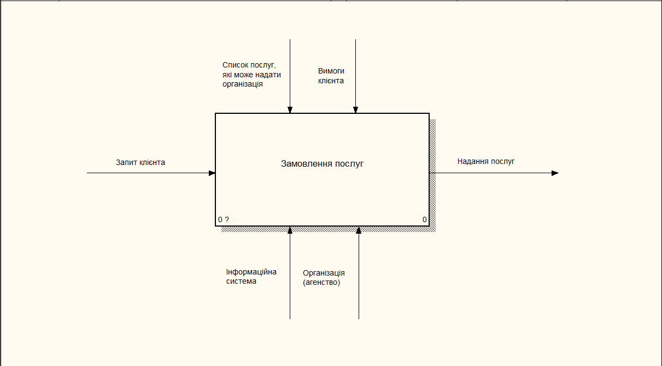
Рисунок 2.1 – Контекстна діаграма процесу «Замовлення послуг»

Після побудови контекстної діаграми проводиться декомпозиція. Дана система розбивається на підсистеми. Було виділено 4 основних блоки:
- ведення даних до контактної форми;
- очікування відповіді від самої організації;
- обговорення щодо надання тих чи інших послуг;
- укладення договору про надання послуг.
Діаграму декомпозиції зображено на рисунку 2.2

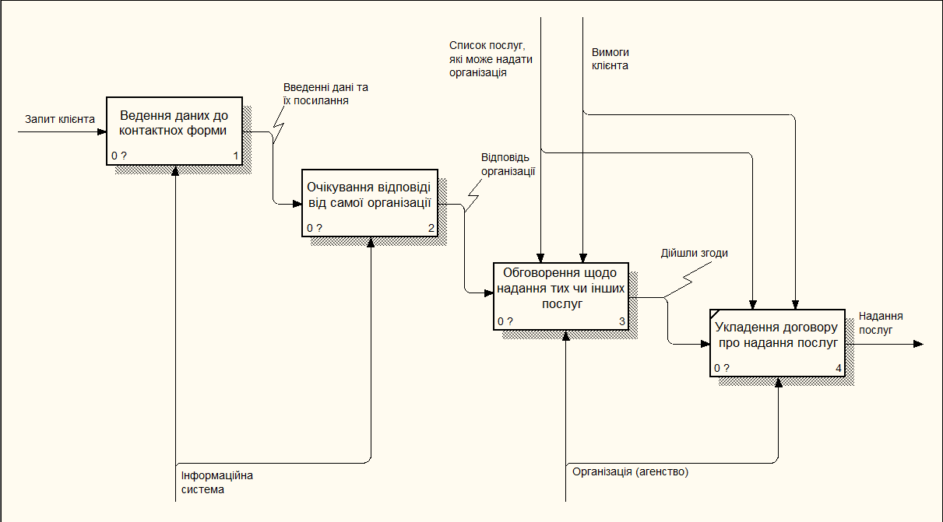
Рисунок 2.2 – Декомпозиція процесу «Замовлення послуг»

Була створена IDEF0-діаграма декомпозиції «Введення даних до контактної форми». Дана діаграма зображена на рисунку 2.3 і складається з трьох блоків:
- перехід до сторінки «Contacts» на інформаційній системі;
- ведення відповідних даних до самої форми для контакту з організацією;
- відправка даних.

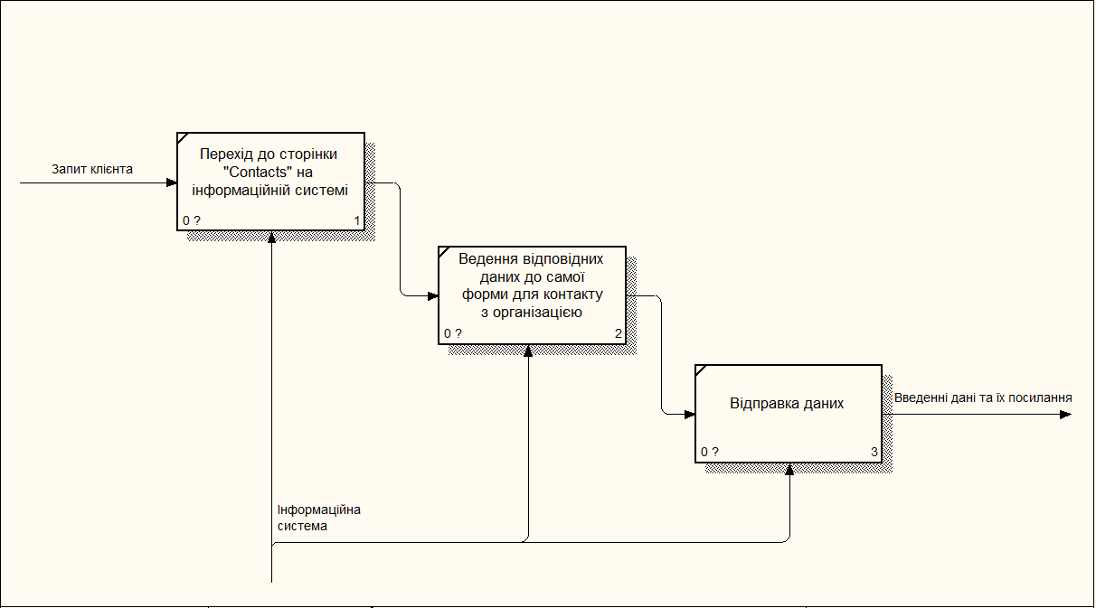
Рисунок 2.3 – IDEF0-діаграма «Введення даних до контактної форми»
Була також створена IDEF3-діаграма декомпозиції «Очікування відповіді від самої організації». Дана діаграма зображена на рисунку 2.4.

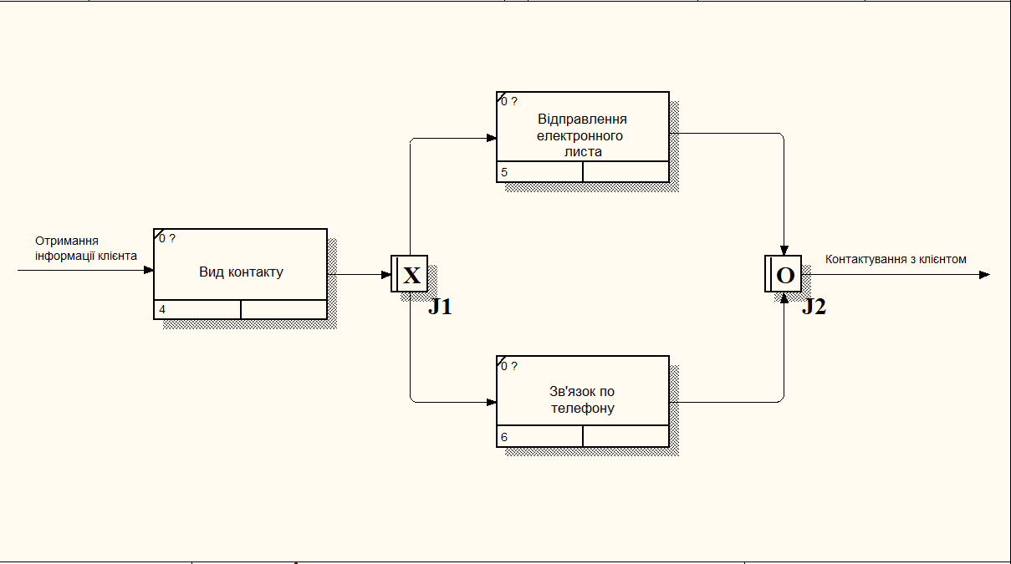
Рисунок 2.4 – IDEF3-діаграма «Очікування відповіді від самої організації»

  - Тематика інформаційної системи

Репутація має дуже важливе значення на сучасному ринку. Це те, що відрізнятиме ту чи іншу компанію від конкурентів і дозволятиме залучати й утримувати клієнтів. Фактично, половина ринкової вартості компанії може бути пов'язана з репутацією.
Позитивна онлайн-репутація може бути благом для компанії. Але негативна онлайн-репутація може привести до багатьох проблем, в які входять:
- зниження доходу;
- недостача клієнтів;
- кадрові труднощі.
Люди шукають компанію в інтернеті і приймають рішення про покупку на основі інформації або коментарів, яку вони знаходять під постами на інформаційній системі. Але із-за негативних коментарів під сторінками або під відео створюється погана репутація, яка відштовхує користувачів, які щойно могли зайти. Це дає прямі сигнали компанії, що потрібно щось змінювати. Але є такі ситуації, що дані коментарі можуть з’явитися із-за ботів. Причиною цьому може бути конкуренція між компаніями.

  - Вибір хостингу

Створюючи будь-яку інформаційну систему потрібно думати в першу чергу про те, на який хостинг вона буде завантажена. На даний момент в Інтернеті є великий вибір організацій, які можуть запропонувати подібні послуги. Хостинги подібні за функціонуванням, але вибирати їх потрібно обережно.
Але для даної інформаційної системи, яка була розроблена за темою дипломної роботи, достатньо безплатного хостингу. Оскільки даний проект не займатиме багато простору. І багато сторінок на початковому етапі створено не так багато. Але, наприклад, якщо дана інформаційна система буде розширюватися (буде створено більше сторінок, буде додано більше контенту і т. д.), то тоді треба замислюватися про перехід на інший пакет з платними послугами. Який своєю чергою надає більше місця для завантаження більш серйозної інформаційної системи (наприклад інтернет-магазин), більше гнучкості в налаштуваннях самого хостингу, більшу функціональність і т. д.
Тому для даної інформаційної системи був обраний хостинг 000webhost. Правда він не являється одним із кращих сервісів, який надає простір для розміщення інформаційної системи на сервері. Але в нього є свої плюси, а для блогів і тому подібних інформаційних систем, в яких немає широкого функціонування, це хороший вибір.
Переваги даного хостингу:
- даний сервіс безкоштовний;
- наявність двох БД;
- просте налаштування;
- свій phpmyadmin;
- швидкий;
- прив'язка до домену.
Достатньо важливим моментом є те, що для безплатного тарифу обмежена техпідтримка. Тому це одна із причин, щоб перейти на платний тариф.

  - Вибір CMS

Хостинг 000webhost надає можливість, як і всі інші, встановити CMS. Практично всі системи управління контентом подібні за своєю функціональністю. Але для даної інформаційної системи був вибраний саме WordPress.

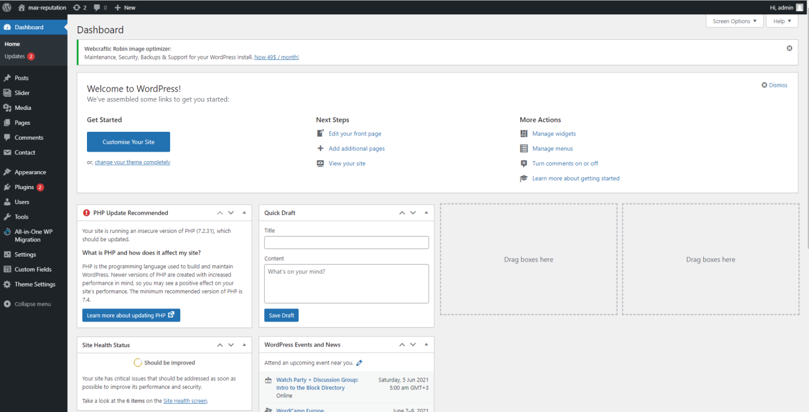
Рисунок 2.1 – Вигляд системи WordPress

WordPress являється відмінним прикладом того, як співтовариство може сприяти розвитку продукту. Блоговий движок завдяки появі великої кількості плагінів перетворився в універсальну CMS, яка легко встановлюється і може запропонувати величезний потенціал.
Серед основних переваг можна відзначити:
- зручну панель управління;
- редактор Gutenberg, що надає нові можливості для зміни інтерфейсу самої інформаційної системи і управління записами в візуальному режимі;
- величезну кількість шаблонів і розширень;
- постійні оновлення і появу додаткових матеріалів движка.
Для WordPress була створена величезна кількість модулів низької якості, які в свою чергу можуть слугувати причиною злому. Але система оновлення цих модулів дозволяє дуже швидко виправляти такі проблеми. Можливостей для управління контентом у WordPress достатньо для повноцінної роботи з ним. Є потужні плагіни для організації контенту.
Місце і стиль меню закріплені в самому шаблоні. Щоб поміняти місце розташування, для цього необхідні навички програмування PHP, HTML і CSS для зміни меню. Але це може стати необхідним дуже рідко. Оскільки меню завжди розташоване в одному місці.

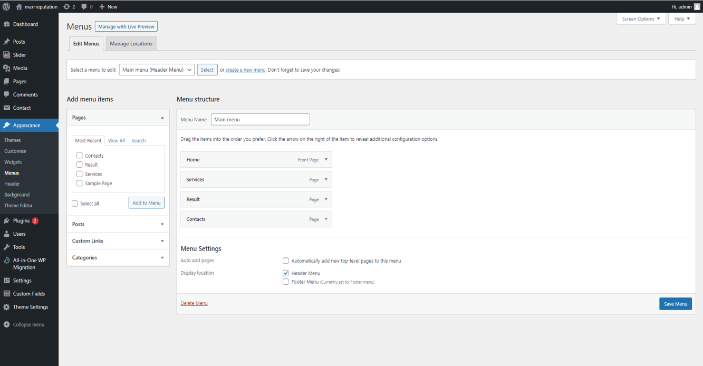
Рисунок 2.2 - Налаштування меню WordPress
Але в конкурентів також можуть знайтися значні плюси в їх використанні при розробленні інформаційної системи. І в деяких випадках навіть вони можуть проявити себе краще. Але в першу чергу все залежить від поставленої задачі, яку потрібно реалізувати розробникам. Яка інформаційна повиненна вийти в кінці і яка її основна роль.
Для прикладу було розглянуто ще дві CMS, щоб порівняти їх з WordPress. А саме: Joomla! та Drupal. Дані движки були обрані по таким критеріям:
- ці движки створені на PHP;
- для кожного із ним доступна технічна підтримка;
- дані CMS використовують шаблони для відображення інформаційної системи;
- кожен движок має безліч додаткових інструментів, щоб додавати на інформаційну систему унікальні функції.
В таблиці 1 наведено детальну характеристику цих CMS.

Таблиця 2.1 – Порівняння даних CMS
Критерії | WordPress | Joomla! | Drupal
1 | 2 | 2 | 2
База даних | MySQL. | MySQL, MS SQL, Postgres SQL, InnerDB. | MySQL, Postgres SQL.
Установка | Потрібно установити JavaScript  бібліотеки. | Досить встановити відповідний модуль. | Вбудований JQuery. Підключення при необхідності.
Розміщення блоків | Закріплено в шаблоні (Але при наявності потрібних плагінів це можна змінити). | Можна створювати свої позиції для блоків. | Самі блоки виводяться в будь-яких позиціях. В залежності від шаблону.
Продовження таблиці 2.1
1 | 2 | 3 | 4
Редактор тексту | Присутній. містить всі необхідні функції для оформлення тексту і зображень, які виводяться на інформаційній системі. | Редактори TinyMCE, Code Mirror і JCE, які відносяться до даної CMS. Можуть забезпечити комфортну роботу. | Присутній. І містить необхідні функції.
Редактор тексту | Присутній. містить всі необхідні функції для оформлення тексту і зображень, які виводяться на інформаційній системі. | Редактори TinyMCE, Code Mirror і JCE, які відносяться до даної CMS. Можуть забезпечити комфортну роботу. | Присутній. І містить необхідні функції.
Багатомовність | Присутня. Але в деяких випадках не повноцінна. Це можна легко виправити плагіном. | Присутня. За допомогою компоненту Joom!Fish можна перекладати безліч мов. | Присутня. Але можуть виникнути певні складнощі з управлінням інформаційної системи.
Продовження таблиці 2.1
1 | 2 | 3 | 4
Багатомовність | Присутня. Але в деяких випадках не повноцінна. Це можна легко виправити плагіном. | Присутня. За допомогою компоненту Joom!Fish можна перекладати безліч мов. | Присутня. Але можуть виникнути певні складнощі з управлінням інформаційної системи.
Відновлення об’єктів | Присутній. | Присутній. | Присутній.
Особливості | Підходить для користувачів, які не мають достатньо навичок з програмування. | Була розроблена, як платформа з акцентом на соціальні функції для спільнот. | Присутня потужня таксономія. Має можливості по розмітці.
Кешування сторінок | Присутнє. | Присутнє. | Присутнє.

По даній таблиці можемо ще раз впевнитися, що основною функцією CMS є виведення контенту на сторінках самої інформаційної системи. Маємо, що CMS підходять для створення різних типів систем з різною складністю. Також для графічного представлення інформаційної системи використовуються шаблони. Але можна створити свій.
Joomla! і Drupal зарекомендували себе також, як функціональні CMS.
Drupal має досить велику кількість плагінів. Але перед використанням потрібно дуже добре вивчити можливості модулів. Drupal вимагає деяких технічних навичок, щоб повноцінно працювати. Але без них можна і обійтися, якщо використовувати Joomla або WordPress.
Joomla! – це гнучка система для створення інформаційних систем. Має декілька редакторів для роботи з контентом. Але до даної системи можна віднести і такі мінуси:
- не зовсім гарна робота з шаблонами;
- багато файлів;
- заплутана структура.
Інформаційна система, створена на даній системі, може вирости до великих розмірів. Каталог розширень Joomla! містить багато мовних пакетів.
WordPress добре налаштована на створення блогів, має велику кількость готових шаблонів. Це в першу чергу інноваційна платформа для блогів.

Висновки

В даному розділі було побудовано контекстну діаграму, яка показує, як саме відбувається контакт організації з клієнтом. Також було створено декомпозицію контекстної діаграми, яка була розбита на чотири блоки для більшого розуміння. Діаграми були створені за допомогою інструментального програмного засобу моделювання бізнес-процесів AllFusion Erwin Process Modeler. Було переглянуто тематику інформаційної системи. Був обраний хостинг, який добре підходить для даного проекту.
Впевнилися, що Wordpress є однією з найпопулярніших CMS. Обумовлено це досить великими можливостями, наданими даною системою управління контентом. Wordpress дозволяє створювати як блоги, так і інформаційні системи різної складності, однак, відома ця CMS більше як «движок» для блогів, в чому і є безперечним лідером. Звичайно, не існує ідеальної CMS, і Wordpress не є винятком. Порівнюючи його з іншими CMS у нього є достатньо мінусів. Але в деяких випадках він може показати себе краще.

РОЗДІЛ 3
ПРАКТИЧНА ЧАСТИНА
  - Вибір середовища для розробки

Для створення інформаційної системи було використано:
- HTML – мову розмітки гіпертекстових посилань;
- CSS – каскадні таблиці стилів (Але всі стилі написані через SCSS);
- JS – браузерну мову програмування;
- PHP – мову програмування;
- PhpStorm – середовище для розробки.
PhpStorm – це інтегроване середовище розробки для PHP [8]. За його допомогою можна завантажити код автоматично на сервер. І саме це робить дане середовище хорошим вибором для розробки. Маючи FTP/SFTP доступи можна підключитися до серверу через налаштування, щоб завантажити файли або скачати з самого сервера. На рисунку 2.3 показано, як саме прописуються налаштування для підключення.

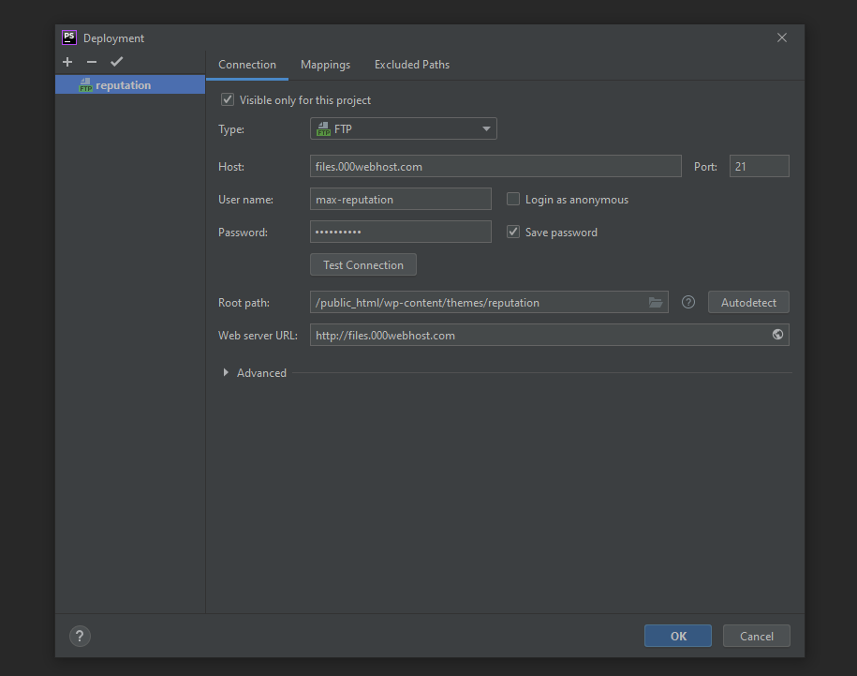
Рисунок 3.1 – Підключення до сервера
На самому рисунку видно, що для підключення потрібно ввести тип самого підключення, хост, користувача і пароль. Окрім цього потрібно вказати шлях до папки з темою, до якої буде проводитися завантаження необхідних файлів. І вказати адрес самого сервера.

  - Розробка шаблону (теми)

Для даної інформаційної системи, був створений окремий шаблон. При створені будь-якого шаблону потрібно розуміти, які саме файли в першу чергу потрібно створити. Структуру формують різні php-файли. Самі основні з них:
- header.php – голова інформаційної системи;
- sidebar.php – бічна колонка, в якій можуть бути посилання на пости, деякий текст, розміщуватися новини і т. д. ;
- single.php – одинична сторінка поста;
- page.php – сторінка по дефолту;
- archive.php – сторінка для архівних записів;
- index.php – початок всь;
- search.php – пошукова сторінка;
- 404.php – сторінка з помилкою;
- functions.php – файл, який містить різні функції для шаблону.
Але можна створювати інші файли, щоб розвинути свій шаблон і зробити його більш функціональним. Інколи це може допомогти при створенні кастомних постів, які потрібно створити через functions.php або через плагін. І потім створити необхідний файл single-slug.php. В даному випадку «slug» розуміється під назвою CPT (Custom Post Type), який потрібно вписати в functions.php при створені.
Можна продумати свою власну структуру файлів, якою буде зручно користуватися. В першу чергу потрібно відкрити для редагування файл style.css (рисунок 3.2).
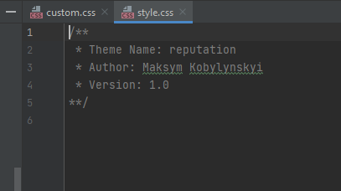
Рисунок 3.2 – Файл style.css

В ньому потрібно прописати назву теми, автора і версію теми. Це все буде відображатися при виборі самої теми в адмін-панелі. Але тут записані основні дані теми. За бажанням або за необхідністю можна вписати інші дані. Але для базової теми цього достатньо.
На рисунку 3.3 показана структура файлів інформаційної системи.

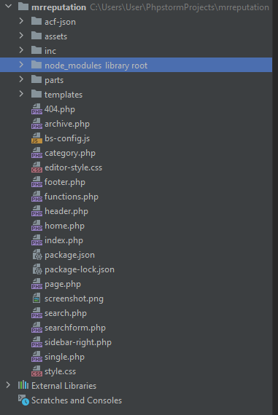
Рисунок 3.3 – Структура файлів
Самі файли були поділені на частини. В папкі templates створені шаблони для сторінок. На рисунку 3.4 можна побачити, як саме задається назва самого шаблону. Вона задана в самому початку файлу.

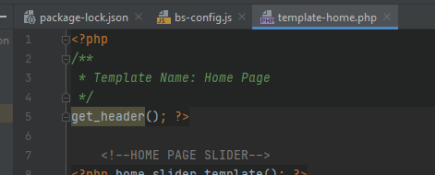
Рисунок 3.4 – Назва шаблону

Назву даного шаблону потрібно передати на самій адмін-панелі WordPress (рисунок 3.5).

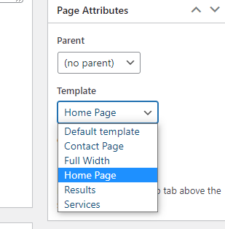
Рисунок 3.5 – Вибір шаблону для сторінки

Тепер для даної сторінки буде виводитися контент в тій структурі, яка прописана в самому файлі. Подібних шаблонів для сторінок можна створювати стільки, скільки потрібно. Але в більшості випадках дизайн на всіх сторінках, яку надає сам веб-дизайнер, схожий. І можна обійтися лише декількома шаблонами, а інші будуть виводитися по дефолту через файл page.php.
В папці parts були створені файли, в яких прописані блоки, цикли, окремі секції, які в свою чергу передаються на шаблони сторінок (рисунок 3.6).

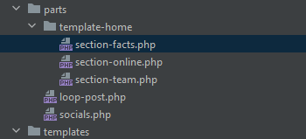
Рисунок 3.6 – Файли в папці parts

Це значно полегшує саму структуру коду і самий код легше сприймати. І особливо це може допомогти тоді, коли деякі частини коду повторюються. На рисунку 3.7 показано, як передаються файли. Для цього використовується функція show_template().

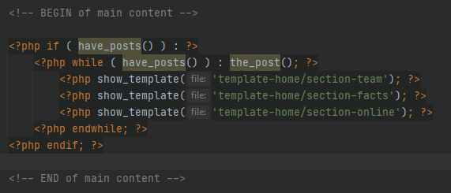
Рисунок 3.7 – Передавання файлів
Папка node_modules використовується для підключення bootstrap. В нього входять всі стилі, які відносяться до самого bootstrap. В першу чергу це полегшує розробку для самих розробників, які використовують класи, для яких прописані стилі (рисунок 3.7).

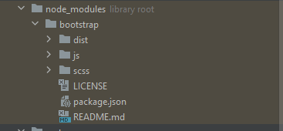
Рисунок 3.8 – Структура файлу node_modules

Bootstrap – це набір інструментів для створення інформаційних систем. В нього входять HTML- і CSS-шаблони, які вже включають в себе оформлення для типографіки, кнопок, блоків навігації та інших компонентів веб-інтерфейсу. Також включає в себе JavaScript – розширення.
На рисунку 3.9 можемо побачити, що в папку assets входять файли для стилізації сторінок і всього контента для інформаційної системи, які в свою чергу розподілені. Кожному окремому php файлу належить окремий файл SCSS (метамова на основі CSS, призначена для збільшення рівня абстракції CSS-коду і спрощення файлів каскадних таблиць стилів). Окрім цього можна побачити JS файли, які відповідають за функціонал самої інформаційної системи.
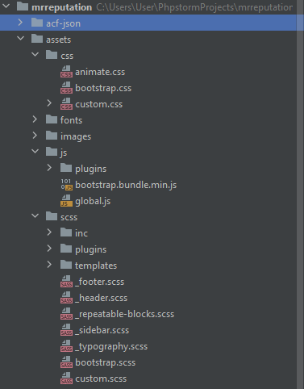
Рисунок 3.9 – Папка assets

В файлі custom.css знаходяться скомпільовані стилі. Це необхідно для самого браузера, який не може інтерпретувати синтаксис SCSS, тому вихідний код повинен обов’язково бути скомпільований в CSS.

  - Реалізація інформаційної системи

Ідея даної інформаційної системи із назвою «max-reputation» пов’язана із покращенням репутації бізнесу. В ньому виведена певна інформація про саму репутацію загалом. На що вона впливає, що потрібно робити, щоб репутація бізнесу покращувалася в кращу сторону. Окрім цього дана інформаційна система містить послуги, які можуть зацікавити тих чи інших осіб, які зацікавлені в розвитку репутації для свого бізнеса.
Дана інформаційна система складається із 4 сторінок:
- Home – домашня сторінка;
- Services – сторінка послуг;
- Result – сторінка результатів;
- Contacts – сторінка контакту.
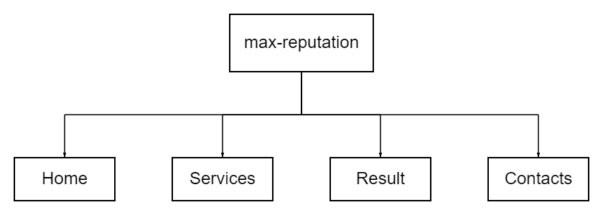
Рисунок 3.10 – Структура інформаційної системи

Варто почати з того, що для виведення контенту в інформаційній системі, окрім редактора wysiwyg, був використаний плагін ACF (розширені користувацькі поля). Він став необхідністю за тією причиною, що самого редактору може бути недостатньо. Особливо, коли контент повинен бути розділений на блоки, які можуть відрізняютися один від одного своєю структурою. І тому даний плагін є необхідністю. Цей плагін дозволяє ділити контент на секції (блоки) вже на самій сторінці в адмін-панелі WordPress. Це значно полегшує сприймання даної сторінки.
Уже в створеній групі потрібно задати ту саму сторінку (шаблон сторінки, пости, конкретну категорію і т. д. ), на якій і будуть виведені ті самі створені поля
Далі створюються самі поля, які необхідні для даної сторінки (рисунок 3.10).
Плагіни значно полегшують розробку інформаційних систем. А для створення великих і складних систем вони просто необхідні.
Основна частина будь-якої інформаційної системи це її «шапка». Вона містить в собі логотип відповідної інформаційної системи та пункти меню, які переходять до інших сторінок. Окрім цього може містити і інші посилання.
Вигляд «шапки» інформаційної системи показано на рисунку 3.11.

Рисунок 3.11 – Вигляд «шапки» інформаційної системи

Посилання з номером телефону і поштою були виведені за допомогою користувацьких полів. Саме меню потрібно зареєструвати в файлі functions.php (рисунок 3.12).

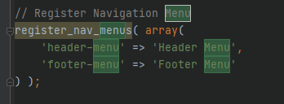
Рисунок 3.12 – Реєстрація меню

Після цього через саму адмін-панель WordPress створюємо саме меню і необхідні для нього пункти (рисунок 3.13). Також необхідно вказати, до якої з зареєстрованих назв дане меню буде відноситися.

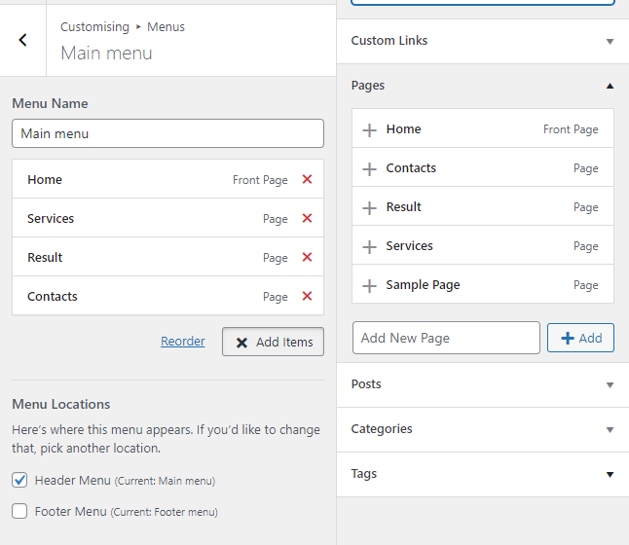
Рисунок 3.13 – Створення меню

Після цього необхідно вивести дане меню через функцію has_nav_menu() в самий WordPress. Як це виглядає в самому коді можна побачити на рисунку 3.14.

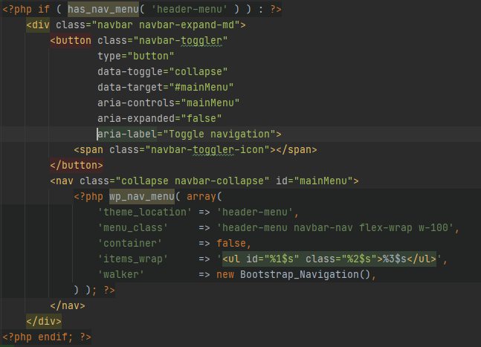
Рисунок 3.14 – Виведення меню для «шапки» інформаційної системи

Подібним чином створюється і виводиться «підвал» інформаційної системи. Але окрім меню і логотипу самої системи були виведені соціальні посилання, які були створені як окремі поля за допомогою ACF. На рисунку 3.15 показано вигляд «підвалу» інформаційної системи.


Рисунок 3.15 – Виведення меню для «шапки» інформаційної системи

Головна сторінка містить в собі інформацію щодо репутації. На початку сторінки виводиться головний слайдер, який тягнеться на всю ширину. На самій же сторінці виводяться інформаційні секції з картинками. Окрім секцій з картинками в ній виводяться пости у вигляді слайдера (рисунок 3.16). На цьому зупинимося детальніше.


Рисунок 3.16 – Пости на головній сторінці

Пости – це публікації записів з типом повідомлення, які існують в WordPress відразу після установки. Він прикріплюється до рубрик або мітках. Таким «правилом» можна протиставити сторінки між собою. Тобто, таким чином ми можемо ділити пости по тим самим рубрикам або міткам.
Для створення постів потрібно в самій адмін-панелі перейти на вкладку Posts і обрати Add New. На рисунку 3.17 можна побачити кілька створених постів.
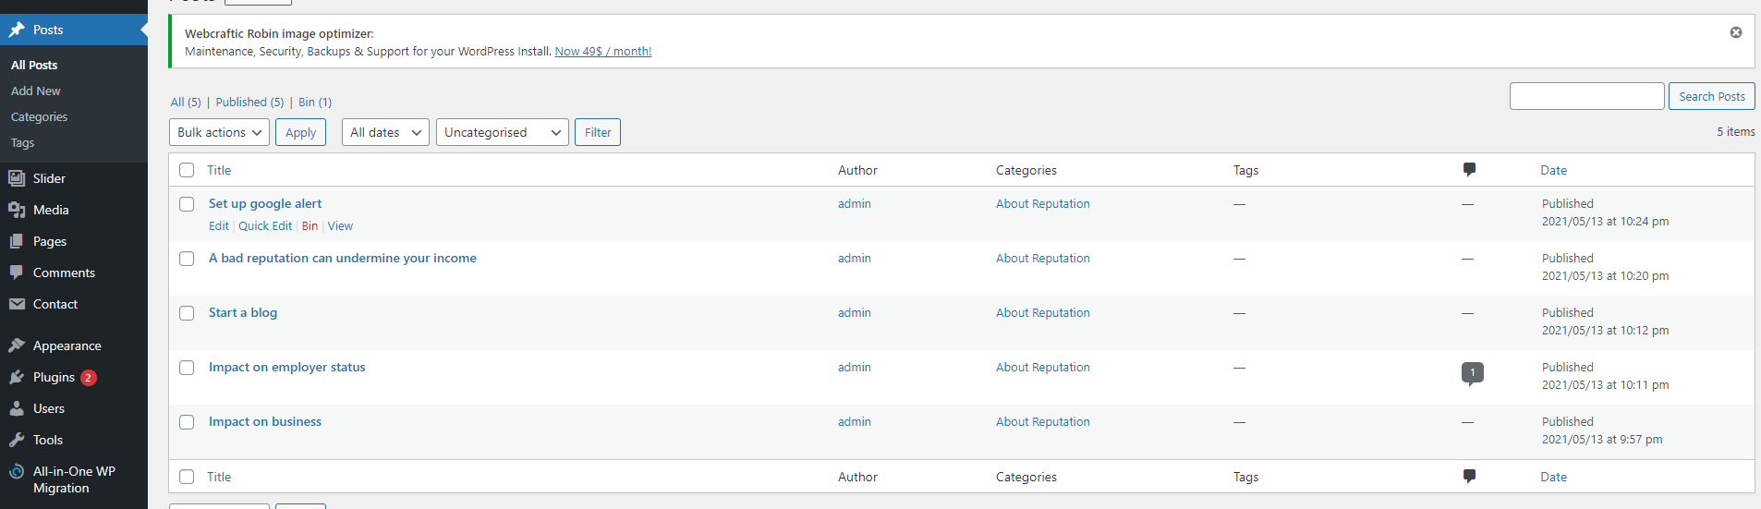
Рисунок 3.17 – Створені пости через панель WordPress

В самому файлі php потрібно прописати цикл для виведення даних постів (рисунок 3.18). І завжди потрібно прописувати перевірку, що дані пости існують. Це необхідно для того, щоб не виводити пусті блоки в розмітці. Тобто, секція буде виводитися тільки тоді, якщо в ній присутній контент.

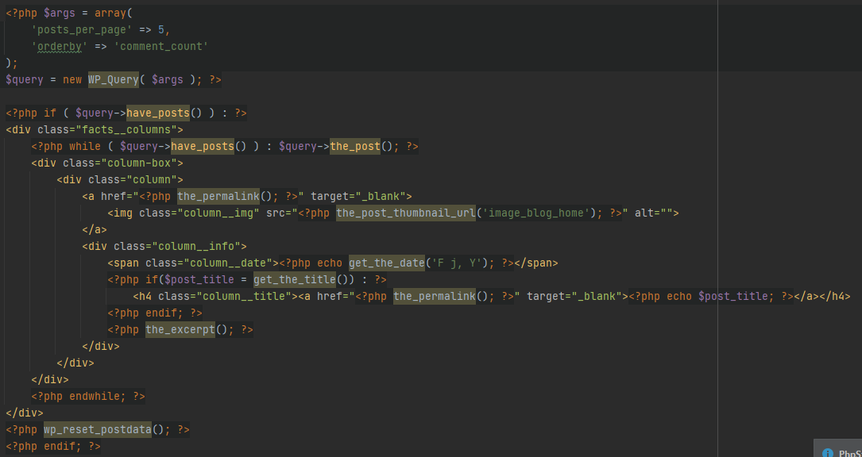
Рисунок 3.18 – Виведення постів використовуючи цикл while()

Сторінка «Послуги» містить послуги для клієнтів, які перейшли на даній інформаційній системі і забажають ними скористатися (рисунок 3.19).


Рисунок 3.19 – Сторінка «Послуги»

Для блоків була реалізована анімація за допомогою бібліотек wow.js і parallax.js, які знаходяться в папкі «plugins» (рисунок 3.20) разом з іншими необхідними бібліотеками для даної інформаційної системи. Було достатньо ініціалізувати дані плагіни. І прописати необхідні класи для блоків, щоб анімації запрацювали.

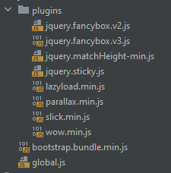
Рисунок 3.20 – Використані плагіни

На сторінці «Результат» виводиться інформація у вигляді тексту і картинок, яка виводиться за допомогою користувацьких полів (рисунок 3.21). Використовуються бібліотеки wow.js і parallax.js для реалізації анімацій для картинок.

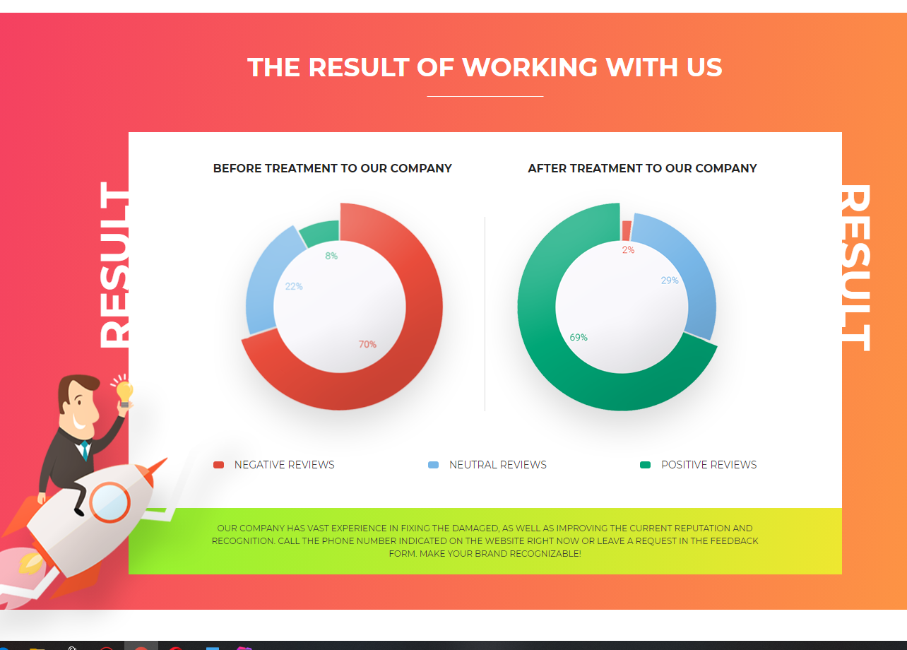
Рисунок 3.21 – Сторінка «Результат»

На сторінці «Контакти» виводиться контакти, за якими можна зв’язатися з компанією, і контактна форма (рисунок 3.22).

Рисунок 3.22 – Сторінка «Контакти»

Для створення самої контактної форми був використаний плагін Contact Forms. Виведення відбувалося за допомогою шорткоду, який прописувався в самому файлі за допомогою функції do_shortcode() (рисунок 3.23).

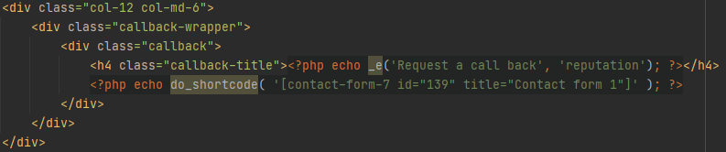
Рисунок 3.23 – Виведення контактної форми

Саме налаштування даної форми і додавання необхідних полів відбувається через сам плагін (рисунок 3.24).
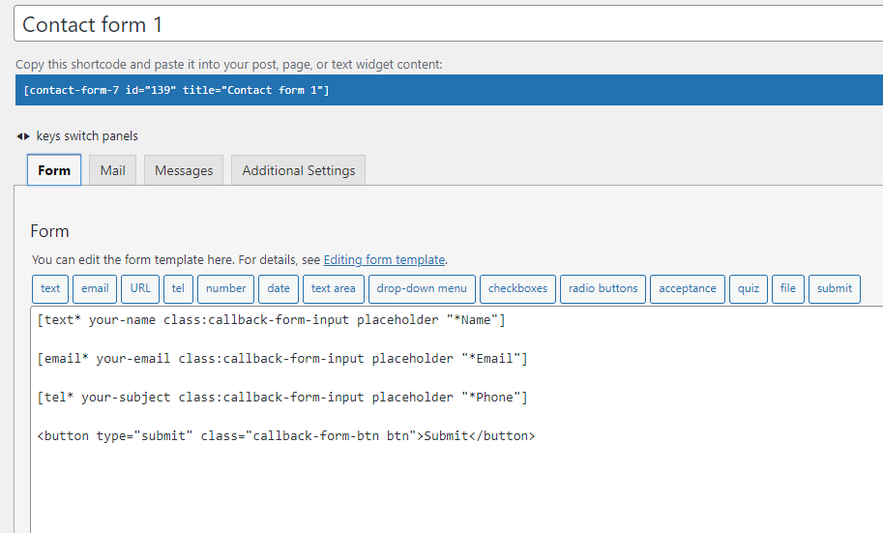
Рисунок 3.24 – Налаштування контактної форми

WordPress містить достатньо функцій, щоб працювати з виводом контенту на інформаційній системі. Але створювати прописувати власні. Всі функції, які були використані під час розробки даної інформаційної системи наведені в таблиці 3.2.

Таблиця 3.1 – Список функцій
Функція | Призначення
1 | 2
show_custom_logo() | Дана функція використовується для виводу логотипу інформаційної системи. Прописана в файлі functions.php.
wp_nav_menu() | Дана функція використовується для виводу меню, яке було створене в адмін-панелі самої CMS.

Продовження таблиці 3.1
1 | 2
get_sidebar() | Підключає файл шаблону sidebar.php для виведення панелі.
has_post_thumbnail() | Дана функція перевіряє чи має зазначений запис картинку мініатюру.
have_posts() | Дана функція використовується для перевірки поточного запиту WP результати для виведення.
the_content() | Дана функція використовується для виведення контенту поточного поста.
the_title() | Дана функція використовується для виведення заголовка поточного поста.
get_template_part() | Дана функція використовується для пошуку і підключення вказаного файлу теми.
wp_get_attachment_image() | Дана функція використовується для отримання <img> тегу картинки, який вказаний шляхом. Якщо дане зображення не вдалося знайти, то буде повернутий порожній рядок.
the_permalink() | Дана функція використовується для виведення адресу публікації.
the_excerpt() | Дана функція використовується для виведення цитати публікації або перших 55 слів контенту.
wp_reset_postdata() | Дана функція повертає глобальну змінну $post в нормальний стан. Її потрібно використовувати кожного разу після запуску довільного циклу.
sanitize_number() | Дана функція відформатовує номер телефону, обрізаючи всі непотрібні символи. Прописана в файлі helpers.php

  - Кошторис витрат

Кошторис витрат – це комплекс розрахунків для визначення розміру витрат на реалізацію проекта. За допомогою нього визначається вартість проекту. Являється інструментом контролю й аналізу грошових коштів на проект [22].
Кошторис може передбачати передбачати такі основні витрати:
- на заробітну плату (в даному випадку на заробітну плату розробнику і керівнику);
- на додаткову заробітну плату;
- нарахування на заробітну плату;
- амортизація обладнання, техніки;
- витрати на матеріали, які використовувалися на розробку проекту;
- інші витрати.
Заробітна плата розробників (розробників) розраховується за формулою:

$$З_{о}=\frac{M}{T_{P}}×t$$

де М – місячний посадовий оклад конкретного розробника, грн.;
Тр – число робочих днів у місяці;
t – число днів роботи розробника.

Над даною інформаційною системою працювали один розробник (студент) та науковий керівник. Місячний оклад розробника складає близько 10000 грн. Наукового керівника, що займає посаду доцента кафедри складає близько 8500 грн.
Робота з інформаційною системою (написання коду, тестування і т. д.) велась близько двох місяців. Керівник дипломної робіт надавав консультації один раз в тиждень.
Маємо, що основна заробітна плата розробника $З_{ор}$ та керівника $З_{ок}$ складає:

$$З_{ор}=\frac{10000}{22}×43= 19545,5 (грн)$$
$$З_{ок}=\frac{8500}{22}×9= 3477,3 (грн)$$

Кошторис витрат наведено у таблиці 3.1.

Таблиця 3.2 – Основна заробітна плата працівників
Назва посади | Місячний посадовий оклад, грн | Оплата за робочий день, грн. | Число днів роботи | Витрати на заробітну плату, грн. | Примітка
Розробник (студент) | 10000 | 454,5 | 43 | 19545,5
Науковий керівник | 8500 | 386,4 | 9 | 3477,3 | Консультування раз в тиждень
Всього |  |  |  | 23022,8

Додаткова заробітна плата розраховується як відсоток від основної заробітної плати у розмірі 10 – 12%. Тоді додаткова заробітна плата складає:

$$З_{д}=\frac{З_{о}×10…12\%}{100\%} ,$$
$$З_{д}=\frac{23022,8×10}{100}=2302,28$$

До самої статті щодо нарахування можуть включатися відрахування на державне соціальне страхування у вигляді єдиного соціального внеску. Відрахування на соціальні заходи здійснюється від суми всіх витрат на оплату праці робітників, які зайняті виробництвом продукції. Нормативи встановлюються на державному рівні. Для видання програмного забезпечення ЄСВ становить 22%.

$$В_{сз}=\frac{22\%×(З_{о}+З_{д})}{100\%} ,$$

$$В_{сз}=\frac{22×(23022,8+2302,28)}{100}=5571,52$$

Амортизаційні відрахування по кожному пункту розраховуються прямолінійним методом за даною формулою:

$$A=\frac{Ц}{Т_{к}}×\frac{Т}{12} ,$$

де Ц – балансова вартість пункту, що входить до підрахунку, грн.;
$Т_{к}$ – термін корисного використання обладнання;
Т – термін використання (місяці).

У роботі використовувались: один персональний комп’ютер з операційною системою Windows 10. Отримали наступні результати:

$$A=\frac{20000}{6}×\frac{2}{12}=555,6 (грн.)$$

Витрати на комплектуючі відсутні.
Витрати на електроенергію розраховуються за формулою:

$$В_{е}=В×П×Ф×В_{п} ,$$

де В – вартість однієї кВт*год, грн. (В = 1,68 грн./кВт*год);
П – установлена потужність обладнання, кВт (0,12 кВт);
Ф – фактична кількість годин роботи обладнання, год. (301 год);
Кп – коефіцієнт використання потужності (0,9).

$$В_{е}=1,68×0,12×301×0,9=54,6 (грн.)$$

До інших витрат в даному випадку можна віднести витрати на послуги Інтернет. Величина інших витрат приймається від 200% до 300% від суми основної та додаткової заробітної плати працівників.

$$В_{і}=\left(23022,8+2302,28\right)×2=50650,16$$

Загальні витрати є сумою всіх попередніх статей витрат.

$$В=З_{о}+З_{д}+В_{сз}+А+В_{е}+В_{і}=$$
$$=23022,8+2302,28+5571,52+555,6+54,6+50650,16=82156,96 (грн.)$$

Отже, кошторис витрат на розробку програмного продукту становить $82156,96$ грн.

Висновки

Wordpress є оптимальним рішенням для створення, як нескладної інформативної системи, так і якісного блогу. Безсумнівною перевагою даної CMS є безліч модулів і шаблонів, які можуть використовуватися додатково, роблячи ресурс ще більш зручним і привабливим для його відвідувачів. Крім того, деякі зміни для інформаційної системи можна внести самостійно. Користувач може також робити певні зміни і для теми, а то й за потреби створити свій власний. Але для цього необхідні деякі навички самої верстки та програмування.
Wordpress простий у використанні. Оновлення даної системи відбувається дуже часто. Можна встановити потрібні плагіни, за допомогою яких можна з легкістю створювати блоки на сторінках. Але для блогів це дуже хороший варіант. Але й можливо створювати щось і складніше. Тому Wordpress займає таке місце по популярності серед конкурентів.
В даному розділі було показано кошторис витрат для даної інформаційної системи, який було розроблено в рамках дипломного проекту. Були обраховані витрати на розробку продукту. Обчислення виконувалися за допомогою формул. Також результати були записані до таблиці.

4 РОЗДІЛ
ТЕСТУВАННЯ ІНФОРМАЦІЙНОЇ СИСТЕМИ

Після закінчення розробки будь-якої інформаційної системи необхідно перевірити її на предмет помилок. Тобто, провести тестування. Цю частину можна розділити такі на етапи:
- перевірка функціональності інформаційної системи;
- зручність використання інформаційної системи;
- тестування швидкості завантаження інформаційної системи на різних браузерах;
- перевірка безпеки інформаційної системи;
- правильність структури html коду.
Кожен з цих видів тестування має свій алгоритм перевірки, які необхідно пройти під час тестування щоб впевнитися, що сама інформаційна система готова для показу. Провівши тестування можна виявити поширені баги і виправити їх перед завантаженням на хостинг. Тестуванням інформаційної системи повинні займатися тестувальники.
Коли інформаційна система готова, в першу чергу потрібно перевірити, як вона буде поводити себе в різних браузерах. Для перевірки були використані дані браузери: Opera, Google Chrome, Microsoft Edge та Mozilla. На рисунках 4.1 – 4.4 показано, як саме виглядає головна сторінка інформаційної системи на різних браузерах.

Рисунок 4.1 – Вигляд головної сторінки на браузері Microsoft Edge


Рисунок 4.2 – Вигляд головної сторінки на браузері Mozilla

Рисунок 4.3 – Вигляд головної сторінки на браузері Google Chrome


Рисунок 4.4 – Вигляд головної сторінки на браузері Opera
При перегляді головної сторінки інформаційної системи маємо, що стилі для контенту (тексту, заголовків, картинок, посилань) одинакові на кожному з даних браузерів. Тобто, різниці в стилях не виявлено. Для підтвердження перейдемо до сторінки «Results» (рисунки 4.5 – 4.8).

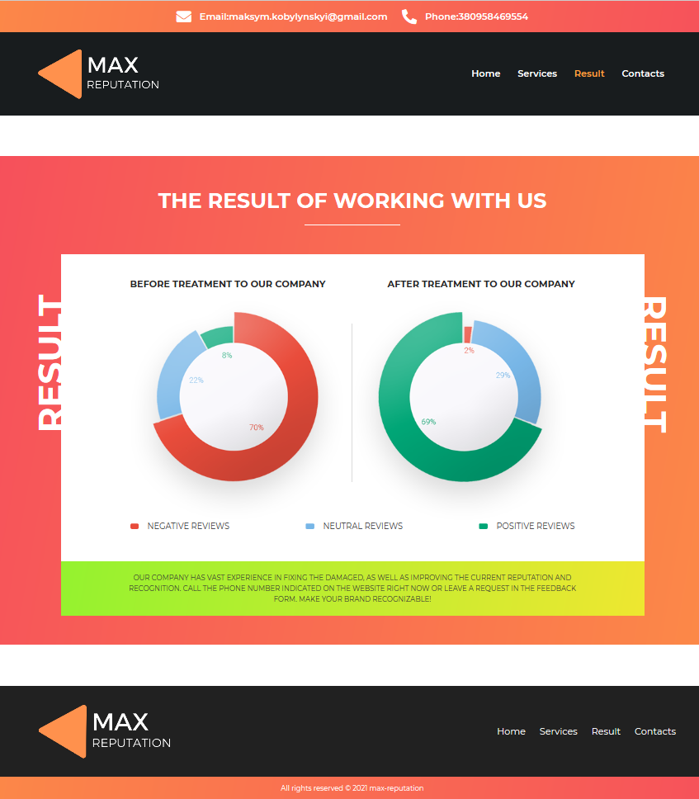
Рисунок 4.5 – Вигляд сторінки «Results» на браузері Microsoft Edge
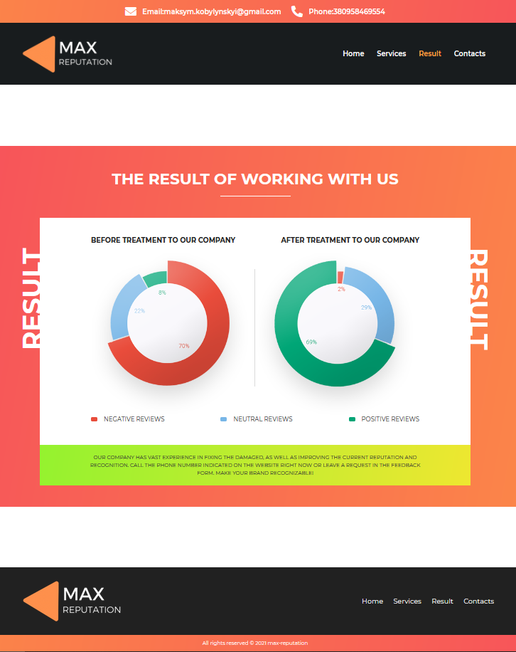
Рисунок 4.6 – Вигляд сторінки «Results» на браузері Mozilla

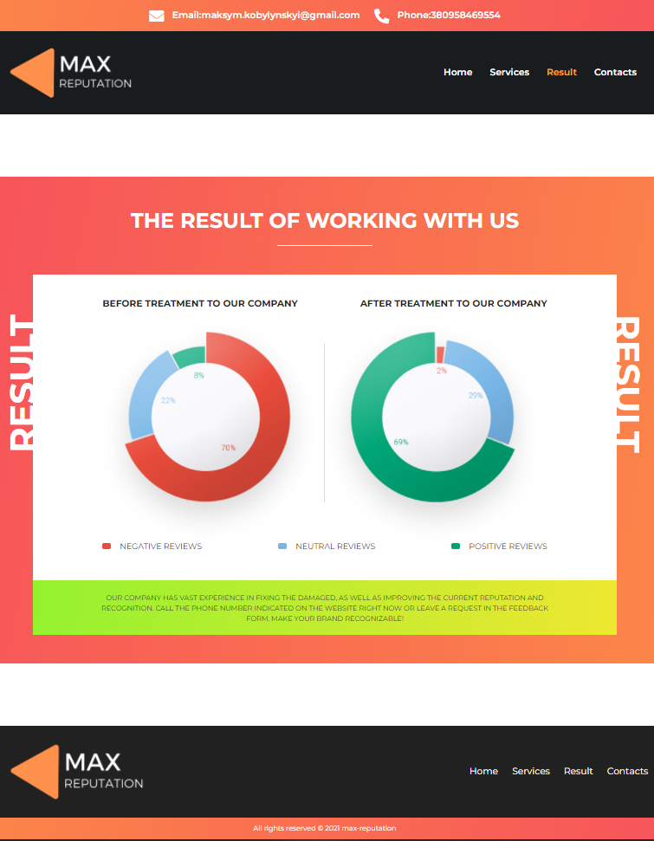
Рисунок 4.7 – Вигляд сторінки «Results» на браузері Google Chrome
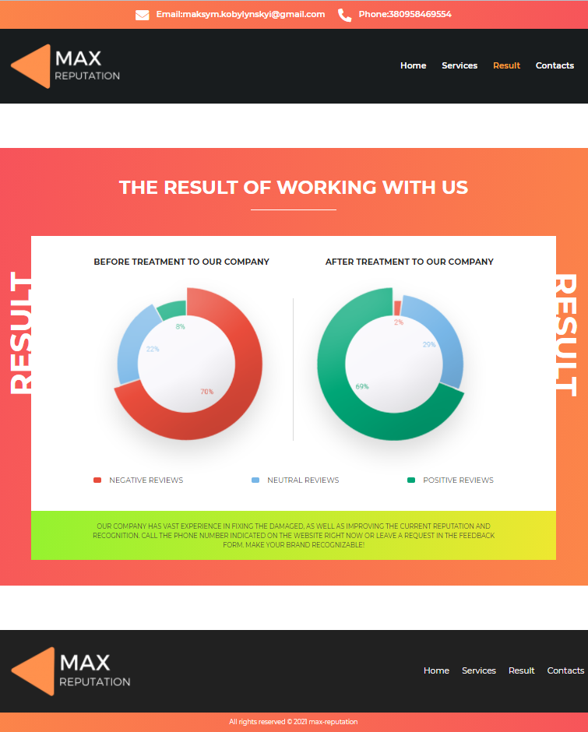
Рисунок 4.8 – Вигляд сторінки «Results» на браузері Opera

Переглянувши дані рисунки маємо, що стилі, які прописані в файлах для даної інформаційної системи працюють на даних браузерах. Тепер бажано перевірити, який вигляд буде мати система для мобільних девайсів. Для показу був використаний сам мобільний девайс з розширенням екрану 414×896. Результати головної сторінки показаний на рисунках 4.9 – 4.11.

Рисунок 4.9 – Вигляд слайдера на головній сторінці


Рисунок 4.10 – Вигляд секції на головній сторінці


Рисунок 4.11 – Вигляд поста на головній сторінці

Маємо, що дана інформаційна система адаптована під мобільні девайси. Тепер потрібно дізнатися, як швидко завантажується сама система. Для цього існує достатньо сервісів, щоб перевірити це. Для прикладу було використано сервіс від Google PageSpeed Insights (рисунок 4.12). Для початку роботи з даним сервісом потрібно ввести адрес інформаційної системи. Після цього сервіс розпочне аналіз самої системи.
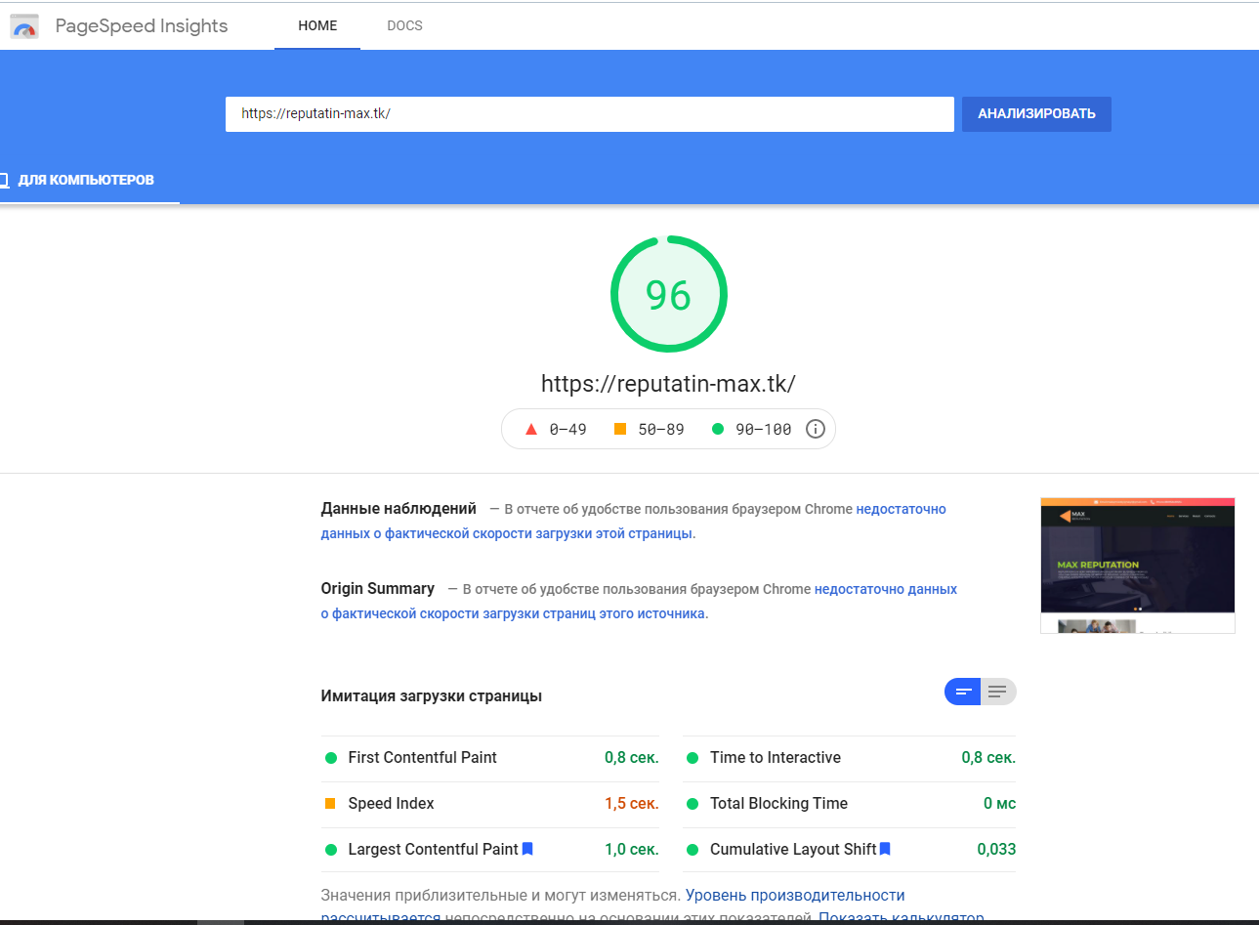
Рисунок 4.12 – Сервіс PageSpeed Insights

На рисунку 4.12 можемо побачити, що даний сервіс показує час, за який відбувається саме завантаження інформаційної системи. Окрім цього може показати причини, за якими завантаження може відбуватися повільно (рисунок 4.13). Може надати рекомендації щодо оптимізації тих чи інших речей для інформаційної системи.
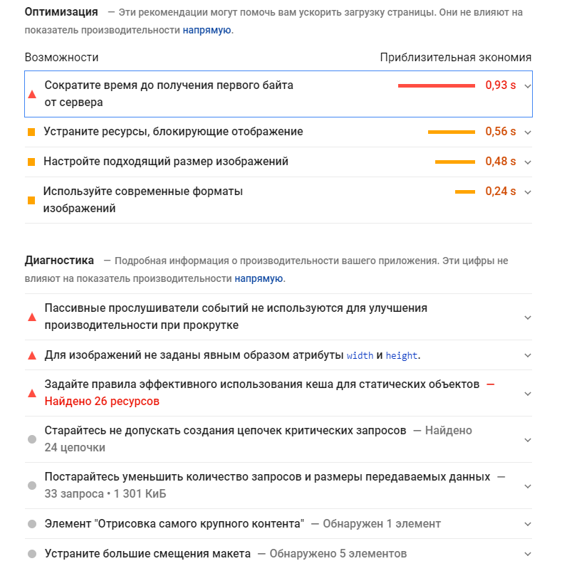
Рисунок 4.12 – Результат діагностики інформаційної системи

Висновки

В даному розділі було проведено тестування інформаційної системи. А саме:
- як дана інформаційна система повидить себе на різних браузерах (Opera, Google Chrome, Microsoft Edge та Mozilla);
- адаптація даної системи для мобільних девайсів;
- швидкість завантаження самої системи.
Для перевірки швидкості завантаження був використаний сервіс від Google PageSpeed Insights. Окрім результатів діагностики даний сервіс надає певні зауваження, які впливають на роботу самої інформаційної системи.

ВИСНОВКИ

В кваліфікаційній роботі було розроблено інформаційну систему на тему «Розробка інформаційної системи для підвищення репутації бізнесу» використовуючи засіб системи керуванням вмістом для подальшої модернізації самої інформаційної системи. В роботі було розглянуто розвиток технологій створення систем. Було проаналізовано загальні принципи та етапи їх розробки. Було розглянуто з чого складається сама інформаційна система. Було розглянуто види хостингів і яка між ними різниця. Також були проаналізовані CMS і для чого вони потрібні. Переваги CMS саме для розробки інформаційних систем полягають у тому, що їх використання не вимагає від користувача знання HTML. А тим більше володіння певними основами програмування. Дозволяють легко створювати нові проекти і покращувати вже існуючі.
Незважаючи на різноманітність CMS, в їх основі лежить єдиний принцип функціонування. Можна змінити досить швидко зовнішній вигляд інформаційної системи. При цьому встановивши новий шаблон, а контент використовувати старий. Можна вставляти різноманітні матеріали та додаткові модулі при необхідності, що можуть зробити інформаційну систему біль зручною. CMS підходять для створення різних типів інформаційних систем.
Під час розробки був обраний хостинг 000webhost , який підходить для даної інформаційної системи. Була вибрана WordPress як CMS, яка використовувалася для виводу контенту. Але також були проведені порівняння CMS (WordPress, Joomla!, Drupal) за їхніми характеристиками. WordPress – це відмінна система з приємним і зручним дизайном. Дуже добре підходить для створення блогів за допомогою великої кількості готових шаблонів. Але можна створити свій власний. Але для цього вже знадобляться певні навички програмування.
Був проведений кошторис витрат інформаційної системи, представленої в кваліфікаційні роботі.

СПИСОК ВИКОРИСТАНИХ ДЖЕРЕЛ

- Розробка дизайну сайту, веб-дизайн. [Електронний ресурс] – Режим доступу: https://webmaestro.com.ua/ua/web-desigh/#:~:text=Дизайн%20веб-сайту%20-%20це%20проектування,відповідати%20тематиці%2C%20володіти%20сучасним%20дизайном.
- ЩО ТАКЕ ВЕРСТКА САЙТУ? [Електронний ресурс] – Режим доступу: https://redstone.media/що-таке-верстка-сайту
- Тестування програмного забезпечення. [Електронний ресурс] – Режим доступу: https://uk.wikipedia.org/wiki/Тестування_програмного_забезпечення#:~:text=Тестування%20програмного%20забезпечення%20—%20процес%20перевірки,наборі%20тестів%2C%20обраних%20певним%20чином.
- Що таке хостинг і чому він потрібен вашому сайту? [Електронний ресурс] – Режим доступу: https://internetdevels.ua/blog/what-is-web-hosting
- Що таке Хостинг? Які види хостингу бувають. [Електронний ресурс] – Режим доступу: https://hyperhost.ua/info/uk/shcho-take-khosting-yaki-vidi-khostingu-buvayut
- CMS. [Електронний ресурс] – Режим доступу: https://astwellsoft.com/ru/blog/cms.html
- CMF та CMF/CMS системи для розробки сайтів. [Електронний ресурс] – Режим доступу: https://webstudio2u.net/ua/programming/453-cmf-cms-systems.html
- PhpStorm. [Електронний ресурс] – Режим доступу: https://uk.wikipedia.org/wiki/PhpStorm#:~:text=JetBrains%20PhpStorm%20%E2%80%94%20%D0%BA%D0%BE%D0%BC%D0%B5%D1%80%D1%86%D1%96%D0%B9%D0%BD%D0%B5%20%D0%BA%D1%80%D0%BE%D1%81%2D%D0%BF%D0%BB%D0%B0%D1%82%D1%84%D0%BE%D1%80%D0%BC%D0%BE%D0%B2%D0%B5,%D0%BD%D0%B0%20%D0%BE%D1%81%D0%BD%D0%BE%D0%B2%D1%96%20%D0%BF%D0%BB%D0%B0%D1%82%D1%84%D0%BE%D1%80%D0%BC%D0%B8%20IntelliJ%20IDEA.
- WAN. [Електронний ресурс] – Режим доступу: https://uk.wikipedia.org/wiki/WAN
- Як редагувати шаблон WordPress. [Електронний ресурс] – Режим доступу: http://savelink.org.ua/yak-redaguvati-shablon-wordpress/
- WordPress или Joomla или Drupal – что лучше. [Електронний ресурс] – Режим доступу: https://www.internet-technologies.ru/articles/wordpress-vs-joomla-vs-drupal-chto-luchshe.html
- WordPress, Joomla или Drupal — что лучше выбрать? [Електронний ресурс] – Режим доступу: https://ipipe.ru/info/wordpress-joomla-drupal-sravnenie
- Что Такое WordPress? Обзор Самой Популярной CMS. [Електронний ресурс] – Режим доступу: https://www.hostinger.ru/rukovodstva/chto-takoe-wordpress-obzor-populjarnoj-cms/
- Як правильно вибрати хостинг для сайту. [Електронний ресурс] – Режим доступу: https://brainlab.com.ua/uk/blog-uk/dlya-chogo-potriben-hosting
- УПРАВЛЕНИЕ РЕПУТАЦИЕЙ В ИНТЕРНЕТЕ, SERM. [Електронний ресурс] – Режим доступу: https://kebeta.agency/ru/article/upravlenie_reputaciei_v_internete_serm
- Сайт, що відповідає темі дипломної роботи. [Електронний ресурс] – Режим доступу: https://reputatin-max.tk/
- Записи в WordPress. [Електронний ресурс] – Режим доступу: https://wp-kama.ru/handbook/codex/posts
- Як створити власний шаблон сторінки WordPress. [Електронний ресурс] – Режим доступу: https://sebweo.com/yak-stvoriti-vlasnij-shablon-storinki-wordpress/
- Установка WordPress: Руководство для Начинающих. [Електронний ресурс] – Режим доступу: https://www.hostinger.ru/rukovodstva/kak-ustanovit-wordpress
- Що таке html? [Електронний ресурс] – Режим доступу: https://futurenow.com.ua/shho-take-html/
- Препроцессор Sass. Полное руководство и зачем он нужен. [Електронний ресурс] – Режим доступу: https://medium.com/@stasonmars/препроцессор-sass-полное-руководство-и-зачем-он-нужен-20fb638e29e3
- Призначення кошторисів проекту. [Електронний ресурс] – Режим доступу: https://thelib.info/tehnologii/1571522-priznachennya-koshtorisiv-proektu/
- Федорова, Г.Н. Информационные системы / Г.Н. Федорова. - М.: Academia, 2016. - 158 c.
- Уткин, В.Б. Информационные системы в экономике / В.Б. Уткин. - М.: Academia, 2018. - 189 c.

ДОДАТОК А КОД ГОЛОВНОЇ СТОРІНКИ
home-slider.php

<?php
// Create HOME Slider
function home_slider_template() { ?>
<script type="text/javascript">
// Send command to iframe youtube player
function postMessageToPlayer( player, command ) {
if ( player == null || command == null ) return;
player.contentWindow.postMessage( JSON.stringify( command ), '*' );
}
jQuery( document ).ready(function() {
var $homeSlider = jQuery( '#home-slider' );
$homeSlider.slick( {
cssEase: 'ease',
fade: true,
arrows: false,
dots: true,
infinite: true,
speed: 500,
autoplay: true,
autoplaySpeed: 5000,
slidesToShow: 1,
slidesToScroll: 1,
rows: 0, // Prevent generating extra markup
slide: '.slick-slide', // Cause trouble with responsive settings
} );
} );
</script>
<?php $arg = array(
'post_type' => 'slider',
'order' => 'ASC',
'orderby' => 'menu_order',
'posts_per_page' => - 1
);
$slider = new WP_Query( $arg );
if ( $slider->have_posts() ) : ?>
<div id="home-slider" class="slick-slider">
<?php while ( $slider->have_posts() ) : $slider->the_post(); ?>
<div class="slick-slide">
<div class="slick-slide__inner" <?php bg( get_attached_img_url( get_the_ID(), 'full_hd' ) ); ?>>
<div class="container slider-caption">
<div class="row">
<div class="col-12 col-md-7">
<h2 class="slider-caption__title"><?php the_title(); ?></h2>
<div class="slider-caption__content"><?php the_content(); ?></div>
</div>
</div>
</div>
</div>
</div>
<?php endwhile; ?>
</div><!-- END of #home-slider-->
<?php endif;
wp_reset_query(); ?>
<?php }

// HOME Slider Shortcode
function home_slider_shortcode() {
ob_start();
home_slider_template();
$slider = ob_get_clean();

return $slider;
}
add_shortcode( 'slider', 'home_slider_shortcode' );

section-facts.php

<section class="facts">
<div class="container">
<?php if($title = get_field('facts_title')) : ?>
<div class="facts__bigtitle"><?php echo $title; ?></div>
<h3 class="facts__title text-center"><?php echo $title; ?></h3>
<?php endif; ?>
<?php if($text = get_field('facts_text')) : ?>
<p class="facts__text text-center"><?php echo $text; ?></p>
<?php endif; ?>

// Display Posts using loop
<?php $args = array(
'posts_per_page' => 5,
'orderby' => 'comment_count'
);
$query = new WP_Query( $args ); ?>

<?php if ( $query->have_posts() ) : ?>
<div class="facts__columns">
<?php while ( $query->have_posts() ) : $query->the_post(); ?>
<div class="column-box">
<div class="column">
<a href="<?php the_permalink(); ?>" target="_blank">
<img class="column__img" src="<?php the_post_thumbnail_url('image_blog_home'); ?>" alt="">
</a>
<div class="column__info">
<span class="column__date"><?php echo get_the_date('F j, Y'); ?></span>
<?php if($post_title = get_the_title()) : ?>
<h4 class="column__title"><a href="<?php the_permalink(); ?>" target="_blank"><?php echo $post_title; ?></a></h4>
<?php endif; ?>
<?php the_excerpt(); ?>
</div>
</div>
</div>
<?php endwhile; ?>
</div>
<?php wp_reset_postdata(); ?>
<?php endif; ?>
</div>
</section>

section-online.php

<section class="online">
<div class="container">
<div class="row">
<div class="col-12 order-1 col-md-6 order-md-0 column-text">
<?php if($title = get_field('online_title')) : ?>
<h3 class="online__title"><?php echo $title ?></h3>
<?php endif; ?>
<?php if($text = get_field('online_text')) : ?>
<p class="online__text"><?php echo $text ?></p>
<?php endif; ?>
</div>
<div class="col-12 order-0 col-md-6 order-md-1 column-image">
<?php if($image = get_field('online_image')) : ?>
<?php $thumb = $image['sizes'][ 'image_section' ]; ?>
<img src="<?php echo esc_url($thumb); ?>" alt="<?php echo $image['alt']; ?>" />
<?php endif; ?>
</div>
</div>
</div>
</section>

section-team.php

<section class="team">
<div class="container">
<div class="row">
<div class="col-12 col-md-6 column-image">
<?php if($image = get_field('team_image')) : ?>
<?php $thumb = $image['sizes'][ 'image_section' ]; ?>
<img src="<?php echo esc_url($thumb); ?>" alt="<?php echo $image['alt']; ?>" />
<?php endif; ?>
</div>
<div class="col-12 col-md-6 column-text slideInDown wow">
<?php if($title = get_field('team_title')) : ?>
<h3 class="team__title"><?php echo $title ?></h3>
<?php endif; ?>
<?php if($text = get_field('team_text')) : ?>
<p class="team__text"><?php echo $text ?></p>
<?php endif; ?>
</div>
</div>
</div>
</section>

